

Bình Thuận Năm 2024
ĐỀ ÁN PHÁT TRIỂN BỀN VỮNG CÂY THANH LONG ĐẾN NĂM 2030

SỔ TAY

HƯỚNG DẪN KỸ THUẬT CANH TÁC CÂY THANH LONG THEO VIETGAP

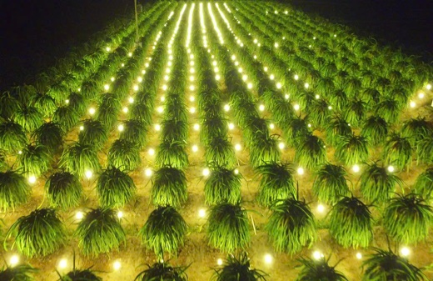
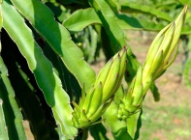


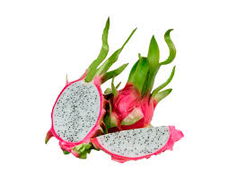
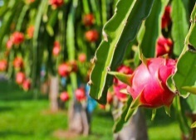
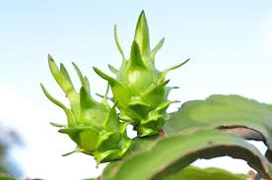


Bình Thuận
Năm 2024
MỤC LỤC
PHẦN 1: THÔNG TIN CHUNG 8
1. PHÂN BỐ VÀ VÙNG TRỒNG CHÍNH CÂY THANH LONG 8
1.1 Ở Việt Nam 8
1.2 Tại Bình Thuận 8
2.THỊ TRƯỜNG TIÊU THỤ THANH LONG VIỆT NAM 9
PHẦN 2: CÁC THÔNG TIN VỀ BỘ TIÊU CHUẨN GAP 9
1. CÁC THÔNG TIN CHUNG VỀ TIÊU CHUẨN GAP 9
2. TIÊU CHUẨN VIETGAP TRỒNG TRỌT 10
PHẦN 3: KỸ THUẬT CANH TÁC THANH LONG THEO VIETGAP 11
1. LỰA CHỌN VÙNG SẢN XUẤT, ĐÁNH GIÁ ĐẤT TRỒNG CÂY THANH LONG THEO VIETGAP 11
1.1 Yêu cầu sinh thái 11
1.2 Lựa chọn vùng sản xuất 11
2. YÊU CẦU VỀ GIỐNG 14
3. KỸ THUẬT TRỒNG VÀ CHĂM SÓC 16
3.1. THIẾT KẾ VƯỜN 16
3.2 THỜI VỤ TRỒNG 19
3.3 CÁCH ĐẶT HOM 20
3.4 TƯỚI NƯỚC 20
3.5 TỦ GỐC GIỮ ẨM 21
3.6 TỈA CÀNH, TẠO TÁN 22
3.7 XỬ LÝ RA HOA 24
3.8 KIỂM SOÁT CỎ DẠI 29
3.9 CÁC CHĂM SÓC KHÁC 29
3.10 QUẢN LÝ DINH DƯỠNG, KỸ THUẬT BÓN PHÂN VÀ HOÁ CHẤT BỔ SUNG 30
3.11 QUẢN LÝ HOÁ CHẤT, THUỐC BẢO VỆ THỰC VẬT TRONG QUẢN LÝ DỊCH HẠI 36
4. THU HOẠCH VÀ BẢO QUẢN 51
5. QUẢN LÝ VÀ XỬ LÝ CHẤT THẢI 52
PHẦN 4: BIỂU MẪU TRONG SẢN XUẤT THEO TIÊU CHUẨN VietGAP 55

DANH MỤC CÁC BẢNG
Bảng 1: Đánh giá mối nguy về vùng trồng 12
Bảng 2: Phân tích nhận diện mối nguy từ nguồn nước tưới 13
Bảng 3: Một số bước cơ bản trong xử lý ra hoa trên thanh long 27
Bảng 4: Phân tích nhận diện mối nguy từ phân bón và hóa chất bổ sung 30
Bảng 5: Thời điểm và liều lượng phân bón cho cây giai đoạn kinh doanh 32
Bảng 6: Một số giai đoạn sinh trưởng và phát triển của cây cần quan tâm sử dụng phân bón lá 33
Bảng 7: Thời điểm và lượng bón phân hữu cơ 34
Bảng 8: Phân tích và nhận dạng các mối nguy về hóa chất và thuốc bảo vệ thực vật 49
Bảng 9: Phân tích và nhận diện mối nguy chất thải 53

CÁC THUẬT NGỮ VÀ CÁC TỪ VIẾT TẮT
Các thuật ngữ:
1. VietGAP là tên gọi tắt của Thực hành nông nghiệp tốt tại Việt Nam (Vietnamese Good Agricultural Practices). VietGAP là những nguyên tắc, trình tự, thủ tục hướng dẫn tổ chức, cá nhân sản xuất, thu hoạch, xử lý sau thu hoạch nhằm đảm bảo an toàn, nâng cao chất lượng sản phẩm, đảm bảo phúc lợi xã hội, sức khoẻ người sản xuất và người tiêu dùng;đồng thời bảo vệ môi trường và truy nguyên nguồn gốc sản phẩm.
2. Thực phẩm (Food): Sản phẩm mà con người ăn, uống ở dạng tươi sống hoặc đã qua sơ chế, chế biến, bảo quản. Thực phẩm không bao gồm mỹ phẩm, thuốc lá và các chất sử dụng như dược phẩm.
3. Sơ chế (Produce handling): Bao gồm một hoặc các công đoạn gắn liền với giai đoạn sản xuất ban đầu như: cắt, tỉa, phân loại, làm sạch, phơi, đóng gói.
4. Sản xuất (Production): Gồm các hoạt động được gieo trồng đến thu hoạch, sơ chế và đóng gói tại nơi sản xuất hoặc vận chuyển đến nơi sơ chế.
5. Cơ sở sản xuất (Producer): Tổ chức, cá nhân thực hiện hoạt động sản xuất hoặc sản xuất và sơ chế.
6. Cơ sở sản xuất nhiều thành viên (Producer group): Cơ sở sản xuất có từ hai hộ sản xuất trở lên liên kết với nhau cùng áp dụng VietGAP.
7. Đánh giá nội bộ (Self assessment): Quá trình tự đánh giá của cơ sở sản xuất một cách có hệ thống, độc lập và được lập thành văn bản làm bằng chứng để xác định mức độ thực hiện và duy trì sự phù hợp với VietGAP trong quá trình sản xuất.
8. Cơ quan chứng nhận (Certification Organization): Tổ chức, đơn vị sự nghiệp được phép kiểm tra, đánh giá và cấp giấy chứng nhận đạt tiêu chuẩn.
9. Mối nguy an toàn thực phẩm (Food safety hazard): Là bất cứ loại vật chất hoá học, sinh học hoặc vật lý nào đó có thể làm cho quả tươi trở nên có nguy cơ rủi ro cho sức khoẻ của người tiêu dùng. Có 3 nhóm mối nguy gây mất an toàn thực phẩm (ATTP): hoá học (Ví dụ: kim loại nặng, thuốc BVTV…), sinh học (Ví dụ: vi khuẩn, vi rút …) và vật lý (Ví dụ: mảnh kính, cành cây…).
10. Ủ phân (Composting): Là một quá trình lên men sinh học, tự nhiên mà qua đó các chất hữu cơ được phân huỷ. Quá trình này sinh ra nhiều nhiệt lượng làm giảm hoặc trừ các mối nguy sinh học trong chất hữu cơ.
11. Các vật ký sinh (Parasites): Là các sinh vật sống và gây hại trong cơ thể sống khác, được gọi là vật chủ (như con người và động vật chẳng hạn). Chúng có thể chuyển từ vật chủ này qua vật chủ khác thông qua các phương tiện hoặc môi giới không phải là vật chủ.
12. Các vật lẫn tạp (Foreign objects): Là các vật không chủ ý như các mẩu thuỷ tinh, kim loại, gỗ, đá, đất, lá cây, cành cây, nhựa và hạt cỏ,… lẫn vào bên trong hoặc bám trên bề mặt sản phẩm, ảnh hưởng xấu đến chất lượng và sự an toàn của sản phẩm.
13. Mức dư lượng tối đa cho phép, kí hiệu MRLs (Maximum Residue Limits): Là nồng độ tối đa của hoá chất trong sản phẩm con người sử dụng. MRLs được cơ quan có thẩm quyền ban hành. MRLs có đơn vị là ppm (mg/kg). Tóm lại, đó là dư lượng hoá chất tối đa cho phép trong sản phẩm.
14. Khoảng thời gian cách ly (Pre-Harvest Interval): Là khoảng thời gian tối thiểu từ khi xử lý thuốc BVTV lần cuối cùng cho đến khi thu hoạch sản phẩm của cây trồng được xử lý (nhằm đảm bảo sản phẩm an toàn về dư lượng thuốc BVTV). PHI có đơn vị là ngày và được ghi trên bao bì (nhãn) thuốc BVTV.
15. Truy nguyên nguồn gốc (Traceability): Truy nguyên nguồn gốc là khả năng theo dõi sự di chuyển của sản phẩm qua các giai đoạn cụ thể của quá trình sản xuất và phân phối (nhằm có thể xác định được nguyên nhân và khắc phục chúng khi sản phẩm không an toàn).

Các từ viết tắt:
ATTP  BĐKH  BVTV  DL  ĐBSCL  GAP  HTX  ICM  IPM  IPHM  KDTV  KHCN  KLN  MRLs  NN&PTNT  PHI  QCVN  TCVN  THT  VietGAP  VSV | An toàn thực phẩm  Biến đổi khí hậu  Bảo vệ thực vật  Dương lịch  Đồng bằng Sông Cửu Long  Thực hành nông nghiệp tốt (Good Agricultural Practices)  Hợp tác xã  Quản lý mùa vụ tổng hợp (Integrated Crop Management)  Quản lý dịch hại tổng hợp (Integrated Pests Management)  Quản lý sức khỏe cây trồng tổng hợp (Integrated Plant Health Management)  Kiểm dịch thực vật  Khoa học Công nghệ  Kim loại nặng  Mức dư lượng tối đa cho phép (Maximum Residue Level)  Nông nghiệp và Phát triển nông thôn  Thời gian cách ly (Pre-harvest interval)  Quy chuẩn Việt Nam  Tiêu chuẩn Việt Nam  Tổ hợp tác  Thực hành nông nghiệp tốt của Việt Nam  Vi sinh vật

LỜI NÓI ĐẦU
Ngành sản xuất cây ăn quả Việt Nam trong những năm vừa qua đã có sự phát triển nhanh chóng, không chỉ đáp ứng nhu cầu tiêu thụ của thị trường trong nước mà còn gia tăng xuất khẩu, đóng góp quan trọng trong tổng giá trị xuất khẩu nông sản cả nước. Bên cạnh những điều kiện thuận lợi do thiên nhiên ưu đãi như khí hậu, đất đai đa dạng, chủng loại phong phú, sản xuất các loại quả tại Việt Nam cũng gặp phải những thách thức như quy mô sản xuất còn nhỏ lẻ, kỹ thuật canh tác tiên tiến còn chậm phổ biến áp dụng đại trà…ảnh hưởng chất lượng, an toàn thực phẩm. Để đáp ứng yêu cầu thị trường, sản xuất phải hướng đến việc áp dụng các quy trình thực hành nông nghiệp tốt nhằm giảm thiểu các nguy cơ về ô nhiễm hóa học, sinh học và vật lý trong quá trình trồng trọt, thu hái, đóng gói, bảo quản, vận chuyển sản phẩm.
Với xu thế hội nhập hiện nay, sản xuất rau sạch VietGAP là điều kiện bắt buộc nếu như sản phẩm muốn có chỗ đứng trên thị trường. Không những đối với rau mà thanh long cũng được công nhận trồng theo tiêu chuẩn này.
Trong khuôn khổ Đề án Phát triển bền vững cây thanh long đến năm 2030, Trung tâm Khuyến nông chủ trì biên soạn Sổ tay hướng dẫn kỹ thuật canh tác theo VietGAP cho cây ăn Thanh long với mục đích cung cấp hướng dẫn chi tiết cho việc thực hành áp dụng tiêu chuẩn VietGAP cho loại cây ăn quả này.
Sổ tay này do nhóm các chuyên gia kỹ thuật của Trung tâm Khuyến nông trong các lĩnh vực trồng trọt, bảo vệ thực vật và quản lý chất lượng, vệ sinh an toàn thực phẩm biên soạn cùng với sự đóng góp ý kiến của nhiều cá nhân đại diện các cơ quan nghiên cứu, cơ quan quản lý, chuyển giao khoa học công nghệ, các doanh nghiệp, chủ trang trại, nông dân sản xuất giỏi. Bao gồm việc đánh giá, phân tích các mối nguy có khả năng ảnh hưởng đến chất lượng, an toàn sản phẩm và thiết lập các biện pháp phòng ngừa, giảm thiểu rủi ro, đưa ra các hướng dẫn thực hành vệ sinh chung và các điều kiện an toàn cho người lao động trong toàn bộ các khâu trồng trọt, thu hoạch, đóng gói quả. Đồng thời nhận diện các yếu tố biến đổi khí hậu chính, nguồn phát thải khí nhà kính và các giải pháp thích ứng biến đổi khí hậu, giảm phát thải trong sản xuất cây thanh long.
Sổ tay hướng dẫn kỹ thuật cho nông dân về canh tác cây thanh long theo tiêu chuẩn VietGAP hướng đến đối tượng sử dụng chính là nông dân trực tiếp sản xuất tại các vùng trồng thanh long tập trung.
Mặc dù nhóm biên soạn đã có nhiều cố gắng nhưng có thể còn nhiều thiếu
sót về nội dung và hình thức, rất mong nhận được góp ý của các bên liên quan để tiếp tục phục vụ hiệu quả hơn cho sản xuất bưởi ở các địa phương./.

PHẦN 1: THÔNG TIN CHUNG

1. PHÂN BỐ VÀ VÙNG TRỒNG CHÍNH CÂY THANH LONG

1.1 Ở Việt Nam
Thanh long là một trong những cây ăn quả chủ lực của Việt Nam với diện tích cả nước 55.000 ha, tổng sản lượng đạt 1,2 triệu tấn (cuối năm 2023).
Cây thanh long được trồng tại nhiều nơi từ Nam tới Bắc, nhưng tập trung tại các tỉnh phía Nam chiếm 94%. Tại phía Nam, thanh long tập trung chủ yếu tại tỉnh Bình Thuận thuộc Duyên Hải Nam Trung bộ chiếm 50,73% diện tích cả nước; tại đồng bằng sông Cửu Long diện tích thanh long lớn nhất ở Tiền Giang chiếm 16,42% và Long An là 15,15%. (Cục trồng trọt, 2020).
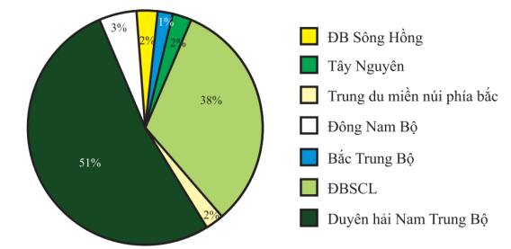
Tính trên phạm vi 3 tỉnh: Bình Thuận, Long An, Tiền Giang, cơ cấu giống thanh long giống vỏ đỏ ruột trắng khoảng 55%, giống vỏ đỏ ruột đỏ khoảng 40%, một số giống thanh long mới lai tạo và nhập nội khác chiếm 5%, nhà vườn có xu hướng chuyển đổi giống
thanh long phù hợp với nhu cầu
Hình: Diện tích trồng thanh long tại Việt Nam (2019)
của thị trường tiêu thụ.

1.2 Tại Bình Thuận
Tính đến tháng 5/2024, diện tích thanh long tại Bình Thuận khoảng 24.000 ha. Thanh long hiện còn được sản xuất tập chủ yếu tại huyện Hàm Thuận Nam, chiếm 56,14% diện tích thanh long toàn tỉnh. Tuy Phong là huyện có diện tích thanh long nhỏ nhất chiếm 2,36%. (theo số liệu rà soát diện tích thanh long đang còn sản xuất của Sở NN & PTNT đến ngày 31/5/2024).

Hình: Diện tích trồng thanh long tại Bình Thuận (5/2024)

2.THỊ TRƯỜNG TIÊU THỤ THANH LONG VIỆT NAM
Theo số liệu từ Tổng cục Hải quan, tháng 1/2024, thanh long xuất khẩu đạt gần 64 triệu USD, tăng gần 73% so với tháng 12/2023 và tăng 36,7% so với cùng kỳ năm 2023. Đây là một trong những tín hiệu lạc quan cho thanh long Việt Nam.
Tốp 10 thị trường xuất khẩu thanh long của Việt Nam là Trung Quốc, Mỹ, Ấn Độ, Hồng Kông, Thái Lan, UAE, Singapore. Hàn Quốc, Hà Lan và Canada. Ngoài ra còn có Úc, New Zealand, Nhật Bản…
Thanh long Bình Thuận đã đăng ký chỉ dẫn địa lý và được 13 quốc gia, vùng lãnh thổ đồng ý bảo hộ như Mỹ, Nhật, Hàn Quốc, Thái Lan, Singapore, Anh, Pháp, Đức, Hà Lan, Trung Quốc…

PHẦN 2: CÁC THÔNG TIN VỀ BỘ TIÊU CHUẨN GAP

1. CÁC THÔNG TIN CHUNG VỀ TIÊU CHUẨN GAP
GAP đã được đặt ra từ những năm 90 của thế kỷ trước do các mối nguy gây ra mất an toàn thực phẩm (ATTP), nông sản từ các tác nhân vật lý, hóa học và sinh học và trước các yêu cầu của người tiêu dùng ngày một cao. Nhiều nước trên thế giới vì lợi ích của cộng đồng, sức khỏe và bảo vệ môi trường đã xây dựng cho mình bộ tiêu chuẩn GAP áp dụng trong sản xuất nông nghiệp nhằm tạo ra các sản phẩm an toàn cung cấp cho người tiêu dùng trong nước cũng như xuất khẩu.
Thực hành nông nghiệp tốt (GAP) là một bộ tiêu chuẩn gồm những quy định và yêu cầu trong thực hành sản xuất nông nghiệp nhằm tạo ra sản phẩm thực phẩm an toàn, truy xuất được nguồn gốc, bảo vệ môi trường và an toàn lao động trong sản xuất cũng như đảm bảo phúc lợi cho người lao động.
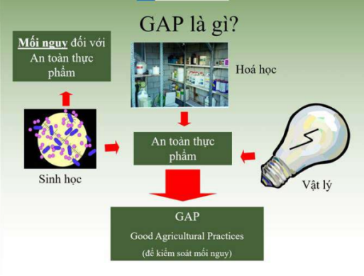
Đối với các nước tham gia trong Tổ chức thương mại thế giới (WTO), bộ tiêu chuẩn GAP của một nước được xây dựng cũng đã được coi là một rào cản thương mại trong buôn bán, xuất nhập khẩu nông sản nhằm bảo hộ sản xuất trong nước và nhập khẩu nông sản giữa các nước trong khối, đặc biệt là các nước nhập khẩu nông sản cũng như các nước xuất khẩu nông sản.
Hình: Các yếu tố ảnh hưởng trong GAP

2. TIÊU CHUẨN VIETGAP TRỒNG TRỌT
Tháng 11/2007, một nhóm cán bộ thuộc Hội làm vườn, Vụ Khoa học, Cục trồng trọt, cục BVTV cùng tiến hành thăm quan, khảo sát chương trình GAP của Malaysia, tổ chức Quốc tế Control Union (Hà Lan) đóng tại Malaysia. Kết thúc chuyến khảo sát này, đoàn đã có báo cáo trình Bộ NN&PTNT, ngày 28 tháng 1 năm 2008, bộ NN&PTNT đã ban hành quyết định số 379-QĐ-BNN-KHCN quy trình thực hành sản xuất nông nghiệp tốt cho rau, quả tươi an toàn theo. Ngày 17/10/2017, Bộ Khoa học và công nghệ đã ban hành Tiêu chuẩn Quốc gia (TCVN) 11892-1:2017 Thực hành nông nghiệp tốt (VietGAP) – Phần 1: Trồng trọt. Tiêu chuẩn này có hiệu lực từ ngày 17/10/2017.
Bộ tiêu chuẩn quốc gia TCVN 11892-1:2017 Thực hành nông nghiệp tốt (VietGAP): Trồng trọt có sự hài hòa với bộ tiêu chuẩn ASeanGAP, cũng như bổ sung thêm các tiêu chí mới đáp ứng được yêu cầu của thị trường trong nước và xuất khẩu, nhằm tăng cường trách nhiệm của các tổ chức/cá nhân trong sản xuất và quản lý thực phẩm an toàn; Tạo điều kiện cho các tổ chức/cá nhân sản xuất đạt được chứng nhận VietGAP; Đảm bảo được tính minh mạch do truy nguyên được nguồn gốc sản phẩm và nâng cao chất lượng và hiệu quả sản xuất cây ăn quả của Việt Nam.
Phạm vi của bộ tiêu chuẩn VietGAP này giới hạn ở các quy định các yêu cầu thực hành nông nghiệp tốt (kỹ thuật canh tác, sản xuất và thu hoạch, không bao gồm vận chuyển và chế biến) trong sản xuất sản phẩm trồng trọt dùng làm thực phẩm.
Các yêu cầu đặt ra của bộ tiêu chuẩn này là các điều kiện và quy định trong:
1, An toàn Thực phẩm - không gây nguy hại, ngộ độc cho người tiêu dùng (VSATTP);
2, An toàn cho môi trường và hệ sinh thái xung quanh;
3, An toàn lao động cho người sản xuất, canh tác nông nghiệp.
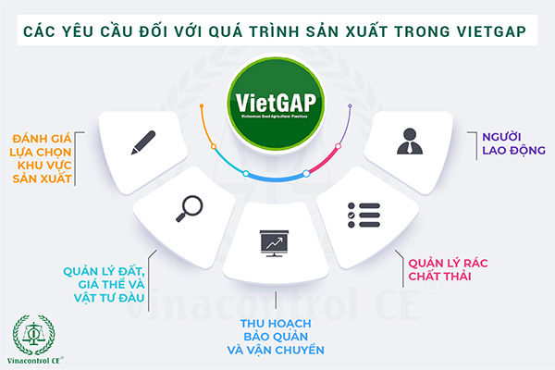
4, An tâm truy xuất được nguồn gốc sản phẩm.
Đánh giá về những mối nguy tiêu chuẩn về kỹ thuật, tiêu chuẩn về an toàn vệ sinh thực phẩm, tiêu chuẩn về phúc lợi xã hội đối với người sản xuất và tiêu chuẩn truy nguyên nguồn gốc sản phẩm so với các bộ tiêu chuẩn GAP khác thì bộ tiêu chuẩn TCVN 11892-1: 2017 đạt mức độ tương đương về các tiêu chuẩn kỹ thuật canh tác, an toàn vệ sinh thực phẩm, bảo vệ môi trường, an toàn lao động và phúc lợi xã hội so với các bộ tiêu chuẩn GlobalGAP và AseanGAP cũng như các bộ tiêu chuẩn JGAP; Freshcare; ChinaGAP.

PHẦN 3: KỸ THUẬT CANH TÁC THANH LONG THEO VIETGAP

1. LỰA CHỌN VÙNG SẢN XUẤT, ĐÁNH GIÁ ĐẤT TRỒNG CÂY THANH LONG THEO VIETGAP

1.1 Yêu cầu sinh thái
Yêu cầu về nhiệt độ: Cây thanh long là cây nhiệt đới có nguồn gốc ở vùng sa mạc thuộc Mexicô và Colombia, cần nhiệt độ phát triển từ 15 - 35o C, có khả năng chịu được nhiệt độ lạnh tới 0o C và nóng hơn 40o C.
Yêu cầu về ánh sáng: Cây thanh long chịu ảnh hưởng của quang kỳ, ra hoa trong điều kiện ngày dài. Cây sinh trưởng và phát triển tốt ở nơi có ánh sáng đầy đủ, cây sẽ ốm yếu khi thiếu ánh sáng, nhưng nếu cường độ ánh sáng quá cao sẽ ảnh hưởng đến khả năng sinh trưởng của cây.
Yêu cầu về đất trồng: Cây thanh long trồng được trên nhiều loại đất khác nhau từ đất cát pha, đất phù sa, đất xám bạc màu, đất phèn, đất đỏ Bazan, đất thịt,…nhưng tốt nhất là trồng trên đất tơi xốp, thông thoáng, thoát nước tốt, pH từ 5-7.
Yêu cầu về nước:
- Cây thanh long có khả năng chịu hạn nhưng không chịu úng. Tuy nhiên trong điều kiện nắng hạn kéo dài nếu không đủ nước tưới sẽ làm giảm khả năng sinh trưởng phát triển của cây và giảm năng suất.
- Biểu hiện của sự thiếu nước ở cây thanh long là: cành mới hình thành ít, sinh trưởng rất chậm, cành bị teo tóp và chuyển sang màu vàng. Ở những cây thiếu nước khi ra hoa, tỉ lệ rụng hoa ở đợt ra hoa đầu tiên cao > 80%, trái nhỏ.
- Do đó, cần cung cấp đủ nước để cây sinh trưởng, nhất là trong thời kỳ phân hóa mầm hoa, ra hoa và nuôi quả.
- Nhu cầu về lượng mưa tốt cho cây từ 800 - 2.000 mm/năm.

1.2 Lựa chọn vùng sản xuất
- Chọn trồng thanh long trong vùng được quy hoạch phát triển cây ăn quả
của địa phương.
- Chọn vùng sản xuất phải đảm bảo điều kiện đất đai và khí hậu thích hợp để cây thanh long sinh trưởng và phát triển tốt.
- Khu vực sản xuất giảm thiểu nguy cơ ô nhiễm khói, bụi. không bị ô nhiễm bởi chất thải, hóa chất độc hại từ hoạt động giao thông, công nghiệp, làng nghề, khu dân cư, bệnh viện, khu chăn nuôi, cơ sở giết mổ, nghĩa trang, bãi rác và các hoạt động khác.
- Khu vực sản xuất VietGAP cần phân biệt hoặc có biện pháp cách ly và giảm thiểu nguy cơ ô nhiễm từ các khu sản xuất không áp dụng VietGAP lân cận.
- Vùng sản xuất có các mối nguy cơ ô nhiễm cao không thể khắc phục thì không sản xuất theo VietGAP
- Phải đánh giá nguy cơ gây ô nhiễm về hóa học và sinh học từ các hoạt động trước đó và từ các khu vực xung quanh. Trường hợp xác định có mối nguy phải có biện pháp ngăn ngừa và kiểm soát hiệu quả hoặc không tiến hành sản xuất.
- Đất sản xuất: xem xét các mối nguy gây ô nhiễm. Nếu đất của vùng sản xuất có mức ô nhiễm vượt mức cho phép theo quy định QCVN 03: 2023/BTNMT, cần tìm hiểu nguyên nhân và xác định biện pháp xử lý thích hợp nhằm giảm thiểu rủi ro.
Bảng 1: Đánh giá mối nguy về vùng trồng
Mối nguy | Nguồn gốc | Hình thức lây nhiễm | Biện pháp kiểm so
Hóa học
Hoá chất (Tồn dư của thuốc BVTV và hoá chất khác trong đất) | - Sử dụng không đúng thuốc BVTV, hoá chất dẫn đến tồn dư trong đất.  - Thải bỏ bao bì chứa đựng không hợp lý.  - Rò rỉ hoá chất, dầu mỡ ngẫu nhiên vào đất. | - Cây thanh long hấp thu tồn dư hoá chất ở trong đất.  - Sản phẩm thanh long tiếp xúc trực tiếp với đất và bị ô nhiễm. | - Sử dụng thuốc BVTV theo 4 đúng .  - Thu gom và tiêu hủy bao bì thuốc BVTV sau khi sử dụng đúng quy định.
Kim loại nặng | - Sử dụng liên tục cácloại phân bón có hàm lượng kim loại nặng cao.  - Rác thải từ vùng phụcận. | - Cây thanh long hút kim loại nặng có hàm lượng cao trong đất. | - Hạn chế sử dụng các loại phân bón có chứa nhiều kim loại nặng.
Sinh học
Vi sinh vật (Vi khuẩn, virus và vật ký sinh) | - Sử dụng phân tươi chưa qua xử lý.  - Phân của động vật nuôi trong khu vực sản xuất và vùng phụ cận.  - Những vùng chưa có đê cao và dễ bị ngập lụt. | - Sản phẩm thanh long tiếp xúc trực tiếp với đất tại thời điểm thu hoạch.  - Chăn nuôi gia súc, gia cầm thả lan trên vườn, không có biện pháp xử lý chất thải hợp lý.  - Nguồn nước từ nơi khác tràn đến mang theo vi sinh vật. | - Phân tích mẫu đất (nếu nghi ngờ đất bị nhiễm để có biện pháp khắc phục).  - Có biện pháp quản lý vật nuôi hợp lý.  - Phải có đê bao để hạn chế ảnh hưởng của lũ lụt đối với những vùng đất thấp, trũng,…
- Nước tưới tiêu: xem xét các mối nguy gây ô nhiễm và phải đảm bảo chất lượng nước theo QCVN 08:2023/BTNMT.
Bảng 2: Phân tích nhận diện mối nguy từ nguồn nước tưới
Mối nguy | Nguồn gốc | Hình thức lây nhiễm | Biện pháp kiểm soát
Mối nguy hóa học
Hoá chất thuốc BVTV, KLN | - Hoá chất (thuốc BVTV và các hoá chất khác) bị đổ, rò rỉ hoặc bị rửa trôi vào nguồn nước chảy từ các vùng lân cận.  - Nước mặt từ sông, suối bị nhiễm bẩn hóa học do chảy qua khu công nghiệp, bãi rác hoặc khu vực tồn dư hóa chất.  - Nước giếng khoan có thể bị nhiễm KLN đặc biệt là As,Hg, Pb, Cd- Quá trình biến đổi khí hậugây ra tình trạng hạn mặn do nước biển xâm nhập | - Tưới nước bị nhiễm trực tiếp vào quả gần ngày thu hoạch.  - Rửa sản phẩm bằng nước bị nhiễm.  - Cây hấp thụ qua bộ rễ.  - Nước biển xâm nhập vào đất liền | - Phân tích hàng năm nguồn nước sông, suối, giếng khoan để tưới tiêu - Không rửa dụng cụ phun xịt hoặc đổ bỏ lượng thuốc dư vào nguồn nước  - Hạn chế tưới nước có độ mặn trên 1‰ cho cây; Trữ nước vào mùa khô; Phủ gốc bằng các loại cỏ, rơm rạ…; Cắt tỉa cành, tạo tán để giảm thoát hơi nước; Tăng cường bón phân hữu cơ, lân,… kết hợp phun phân bón lá chứa các axit amin để tăng đề kháng và sức chống chịu cho cây.
Mối nguy sinh học
VSV (vi khuẩn, virus, ký sinh trùng) | - Nước từ sông, suối nhiễm VSV do chảy qua khu vực chuồng trại chăn nuôi, chăn thả gia súc, khu chứa rác thải sinh hoạt, khu dân cư.  - Nước mặt từ các ao, hồ nhiễm VSV từ xác chết, phân của chim, chuột, gia súc….  - Nước từ giếng khoan nhiễmVSV do quá trình rửa trôi từ các khu vực ô nhiễm như khu công nghiệp, nghĩa trang,…  - Nước bị ô nhiễm từ nguồn nước thải chưa qua xử lý. | - Tưới nước bị nhiễm trực tiếp vào quả gần ngày thu hoạch.  - Rửa sản phẩm bằng nước bị nhiễm.  - Rửa quả sau thu hoạch bằng nước bị nhiễmVSV. | - Nếu nguồn nước tưới bị nhiễm VSV có thể sử dụng các loại hóa chất được phép sử dụng để xử lý trong trường hợp không sử dụng được nguồn nước khác để thay thế (nhưng phải tham khảo ý kiến cán bộ kỹ thuật có chuyên môn)

2. YÊU CẦU VỀ GIỐNG
Phải sử dụng giống trồng có nguồn gốc rõ ràng, được phép sản xuất, kinh doanh tại Việt Nam hoặc giống địa phương đã được canh tác lâu năm.
Vật liệu giống khai thác từ cây đầu dòng, vườn cây đầu dòng được Sở Nông nghiệp và PTNT công nhận.
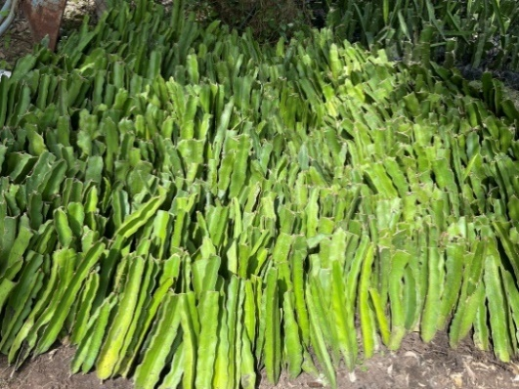
Cần lựa chọn giống có chất lượng tốt được thị trường ưa chuộng và đáp ứng nội tiêu và xuất khẩu. Có khả năng chống chịu sâu bệnh hại và sử dụng cây giống khỏe, sạch sâu bệnh. Được sản xuất từ cơ sở có uy tín, có nhãn mác rõ ràng.
Tiêu chuẩn hom giống
Tuổi cành trung bình 8 - 10 tháng;
Chiều dài hom tốt nhất từ 40 - 50 cm;
Hom to mập, có màu xanh đậm;
Hom không khuyết tật, không bị sâu bệnh
Các mắt chùm gai phải tốt, nở đều, khả năng nảy chồi tốt
- Sau khi chọn hom, xử lý hom với dung dịch NAA 0,2%, giâm hom trong môi trường đất: tro trấu: xơ dừa = 1:1:1.
- Trước khi giâm hom, xử lý môi trường bằng thuốc BVTV gốc đồng để phòng ngừa nấm bệnh gây thối cành. Thời gian giâm cành khoảng 2-3 tuần.
- Quá trình xử lý hom giống phải ghi chép lại các bước vào hồ sơ.
Một số giống thanh long được trồng phổ biến hiện nay:
Ở Việt Nam, giống thanh long trồng phổ biến hiện nay vẫn là thanh long ruột trắng, thanh long ruột đỏ LĐ1, thanh long ruột tím hồng LĐ5.
Thanh long ruột trắng:
- Giống này có khả năng ra hoa tự nhiên mức trung bình, tập trung từ tháng 4-8 dương lịch (dl). Hoa có khả năng thụ phấn tự nhiên để tạo quả và thời gian từ khi hoa nở đến thu quả 30-34 ngày.
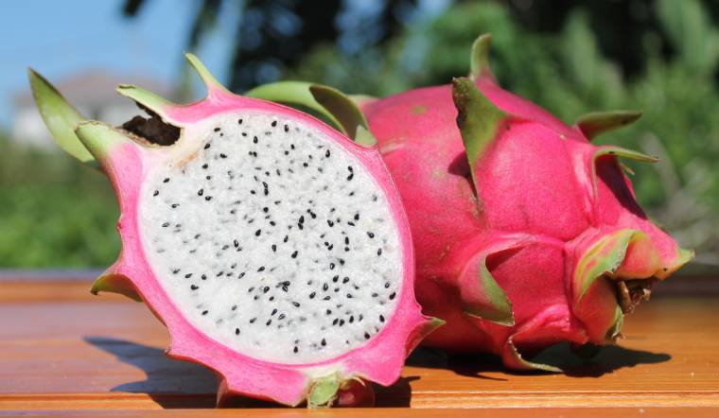
- Khối lượng trung bình 360-380 g/quả. Hình thuôn dài (tỉ lệ dài quả/rộng quả: 1,5- 1,7). Vỏ quả màu đỏ đến đỏ nâu và khá bóng, tai quả (lá bắc của hoa) cứng và có màu xanh đến xanh vàng.
- Năng suất năm thứ 1 khoảng 3 kg/trụ; năm thứ 2 khoảng 10-15 kg/trụ,
năm thứ 3 khoảng 30 kg/trụ/năm và
năm thứ 4 trở đi từ 35-40 kg/trụ
Hình: Thanh long ruột trắng
(tương đương 40-45 tấn/ha).
Thanh long ruột đỏ LĐ1:
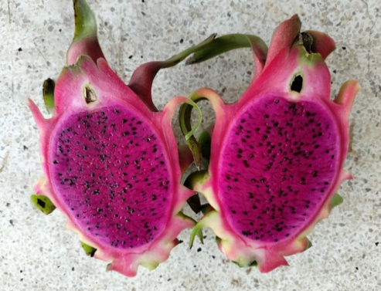
- Giống do Viện Cây ăn quả miền Nam lai tạo và được Bộ Nông nghiệp và PTNT công nhận là giống mới và đưa vào sản xuất thử vào năm 2005. Giống có khả năng ra hoa tự nhiên rất mạnh và gần như quanh năm, ra hoa nhiều và tập trung từ tháng 3-9 dl. Thời gian từ khi hoa nở đến thu quả 29-32 ngày.
- Khối lượng trung bình 380-400 g/quả, hình thon dài (tỉ lệ dài quả/rộng quả:1,6- 1,8), vỏ màu đỏ tươi, sáng và bóng đẹp, tai quả màu xanh đến xanh đỏ
Hình :Thanh long ruột đỏ LĐ1
và cứng trung bình đếnkhá. Thịt quả màu
đỏ tím, vị ngọt chua nhẹ.
- Năng suất năm thứ 1 khoảng 7 kg/trụ; năm thứ 2 khoảng 20 kg/trụ và năm thứ 3 trở đi trung bình 40 kg/trụ.
Thanh long ruột tím hồng LĐ5:
- Là giống lai hữu tính giữa giống thanh long ruột đỏ LĐ1 và giống thanh long ruột trắng. Giống này đã được Bộ Nông nghiệp và PTNT công nhận cho sản xuất tại các tỉnh ĐBSCL và miền Đông Nam bộ từ 12/2010. Cây có khả năng ra hoa mạnh và gần như quanh năm, hoa có khả năng thụ phấn tự nhiên để tạo quả. Thời gian ra hoa chính vụ từ tháng 3-8 dl và mùa nghịch từ tháng 10-2dl. Trong vụ chính năng suất trung bình đạt 10,34 kg/trụ/vụ (cây 16 tháng tuổi).
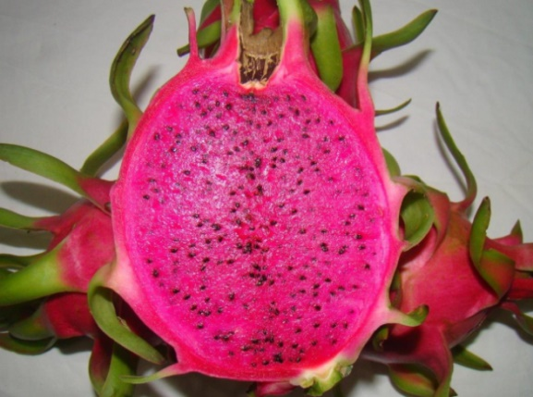
- Quả có khối lượng trung bình 350-400 g, vỏ quả màu đỏ tươi, sáng, khá bóng, tai quả có màu xanh đến xanh đỏ và khá cứng. Thịt quả có màu tím hồng, vị ngọt chua nhẹ, độ brix đạt trung bình 16,7%, thịt quả khá chắc.
Hình: Thanh long ruột tím hồng LĐ5

3. KỸ THUẬT TRỒNG VÀ CHĂM SÓC

3.1. THIẾT KẾ VƯỜN
3.1.1 Trụ trồng – khoảng cách trồng
Có thể dùng trụ gỗ, trụ gạch hoặc xi măng cốt sắt để trồng thanh long.
Hiện nay trụ xi măng cốt sắt đang được khuyến cáo và sử dụng phổ biến trong sản xuất. Gần đây kỹ thuật trồng thanh long mới kiểu giàn chữ T (T-Bar) là tiến bộ kỹ thuật của Viện Cây ăn quả miền Nam đang được nhiều nhà vườn và trang trại trồng thanh long áp dụng.
Kiểu trồng trụ xi măng
Trụ xi măng cốt sắt đúc vuông mỗi cạnh 12-20 cm, trụ cao cách mặt đất 1,2-1,6m; đối với trụ xi măng phần chôn sâu dưới mặt đất khoảng 0,5m, phía trên trụ có 4 cọng sắt ló ra dài 30-40 cm được bẻ cong theo 4 hướng dùng làm giá đỡ cho thanh long.
Cần chú ý khi dùng trụ xi măng trong năm đầu vào mùa nắng trụ hấp thụ nhiệt mạnh dễ làm đứt các rễ khí sinh của thanh long, nên dùng rơm rạ, lá chuối hoặc bao tải bao một lớp mỏng xung quanh trụ để giảm bớt hấp thụ nhiệt của trụ.
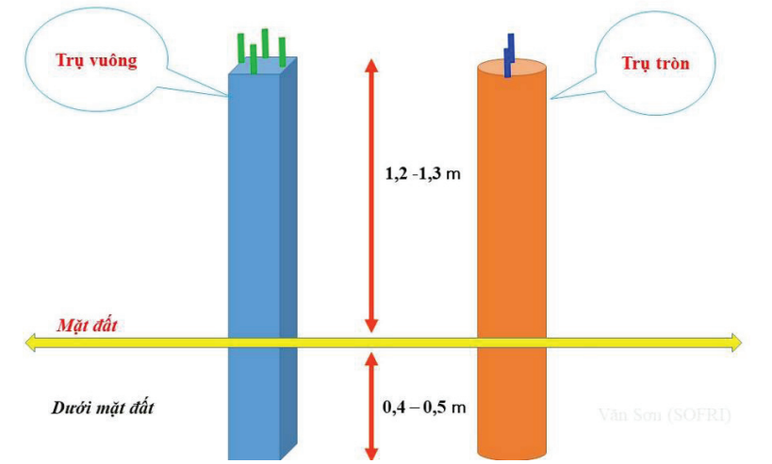
Hình: Kiểu trụ trồng thanh long

Kiểu giàn chữ T (T-Bar): Thiết kế giàn trồng
- Trụ trồng:
+ Trụ xi măng có kích thước mỗi cạnh 12 cm; bên trong có 4 cây sắt 8 mm; dài 1,8m; chôn sâu 0,5 m. Trên đầu trụ có phần dư của cây sắt 5 cm để cố định 02 sợi dây thép mạ kẽm căng trên đỉnh giàn.
+ Trụ trồng có 02 lỗ tròn đường kính 27 mm ở vị trí từ đỉnh trụ xuống là 10 cm và 70 cm để gắn hai thanh sắt làm chữ T sau này.
- Trụ giằng: Trụ xi măng ở vị trí đầu và cuối hàng có vai trò giữ vững giàn trồng, với mỗi cạnh là 15 cm bên trong có 4 cây sắt 8 mm dài 1,8 m, chôn sâu 0,5 m, khi chôn được đổ bê tông ở phần chân trụ làm trụ đỡ căng dây cho giàn trồng.
+ Vị trí gắn thanh sắt chữ T: Thanh sắt chữ T phía trên dài 60 cm gắn ở vị trí từ đỉnh trụ xuống 10 cm. Thanh sắt chữ T phía dưới dài 80 cm gắn ở vị trí từ đỉnh trụ xuống 70 cm. Sử dụng ống sắt tròn mạ kẽm có đường kính 27 mm và
dày 2,1 mm.
- Cách căng dây cho giàn trồng
+ Căng dây trên đầu giàn: 02 sợi dây thép mạ kẽm loại 4 mm được căng dọc trên đầu trụ trồng, sau đó cột cố định vào trụ đỡ ở vị trí đầu và cuối hàng,
trên mỗi dây dài 100 m có 02 tăng đưa/cảo để căng dây thép cho thẳng.
+ Căng dây hai bên giàn: Thanh sắt chữ T phía trên dài 60 cm được căng dây thép mạ kẽm loại 4 mm hai bên ở vị trí mép ngoài của thanh sắt chữ T phía trên, khoảng 1 cm tính từ mép ngoài vào. Trên mỗi dây dài 100 m có 02 cảo để căng dây. Thanh sắt chữ T phía dưới dài 80 cm được căng dây thép mạ kẽm loại 3 mm hai bên ở vị trí mép ngoài của thanh sắt chữ T phía dưới, khoảng 1 cm từ mép ngoài vào. Trên mỗi dây dài 100 m có 02 cái cảo để căng dây.
- Lắp đặt hệ thống tưới: Đường ống tưới được lắp đặt dọc theo chính giữa hàng, ống nhựa LDPE đường kính 16-25 mm tùy theo tổng lưu lượng nước của đường ống, béc phun mưa cục bộ có đường kính phun rộng 1-2 m được lắp đặt cách nhau 1,0-1,4 m.
3.1.2. Mật độ và khoảng cách trồng
Kiểu trồng trụ xi măng: Khoảng cách trồng trung bình 3 x 3 m (1.100 trụ/ha); 3 x 2,8 m (1.190 trụ/ha) tùy theo từng điều kiện của vùng.
Kiểu giàn chữ T (T-Bar):
- Khoảng cách giữa hai hàng trồng là 3 m, hai trụ trồng là 3 m, hom cách hom là 0,6 m (trung bình 5.555 hom/ha).
- Sử dụng cây gỗ (tràm, tre) có chiều dài 1,5 m chôn vào đất 10-15 cm, cách nhau 60 cm, làm trụ đỡ cho cây bám phát triển leo lên giàn.
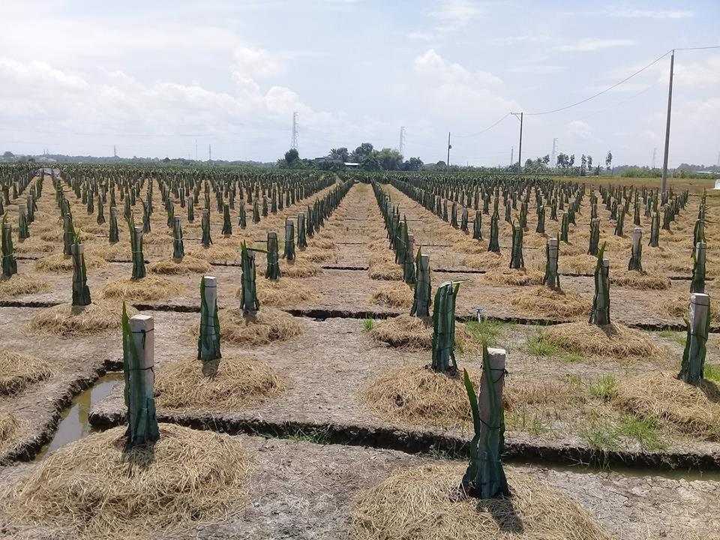
Hình: Mật độ trồng trụ

3.2 THỜI VỤ TRỒNG
- Vùng đất cao: Vùng thiếu nước tưới nên trồng vào đầu mùa mưa khoảng tháng 5 - 6 dl.
- Vùng đất thấp: Trồng vào khoảng tháng 10-11 dl. Giai đoạn này là cuối mùa mưa, độ ẩm còn cao, cây sinh trưởng phát triển nhanh, trồng thời điểm này tránh nguy cơ ngập úng. Cần tủ gốc bằng rơm, cỏ khô, mụn dừa,…và thường xuyên tưới nước cho cây con.
3.2.1 Kiểu trồng trụ xi măng
- Bón lót 10-20 kg phân chuồng hoai mục và 200 g NPK 16-16-8 hoặc 0,5 kg phân super lân (nếu vùng đất chua phèn sử dụng lân nung chảy) kết hợp với 0,2-0,5 kg vôi.
- Mỗi trụ trồng 4 hom, mỗi mặt trụ 1 hom.
- Hom được đặt ở độ sâu 2-5 cm, áp phần phẳng của hom vào mặt phẳng của trụ giúp hom ra rễ bám nhanh vào trụ.
- Sau khi trồng dùng dây nylon buộc nhẹ hom vào trụ tránh gió làm lung lay, hư rễ.
- Sau khi đặt hom, tưới nhẹ và tủ rơm, cỏ khô hay mụn dừa giữ ẩm cho đất.
3.2.2 Kiểu giàn chữ T (T-Bar)
- Trước khi đặt hom 7-10 ngày, xới xáo làm cho đất tươi xốp và bón lót 10 kg phân chuồng hoai mục + 500 g phân super lân + 500 g vôi/ô 3 m (5 hom) (tương đương 11 tấn phân chuồng hoai mục + 550 kg phân super lân + 550 kg vôi/ha).
- Hom được đặt ở độ sâu 2-5 cm sau đó lấp đất lại.
- Sau khi trồng dùng dây nylon buộc hom áp sát vào cây tràm/tre đã được cắm sẵn giúp cố định hom giống tránh gió làm lung lay, đổ ngã và hư bộ rễ cây.
- Sau khi đặt hom, tưới nhẹ và đậy liếp trồng bằng rơm, cỏ khô hay mụn dừa giữ ẩm cho đất.

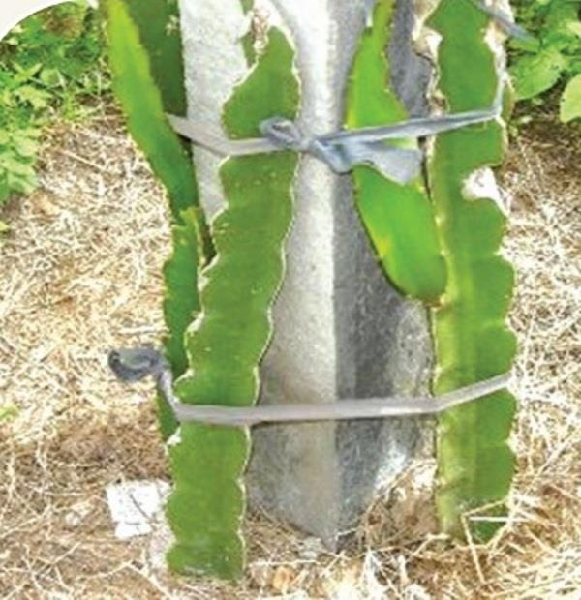
3.3 CÁCH ĐẶT HOM
- Đặt hom cạn 2-4cm, đặt phần lỏi (đã gọt bỏ lớp vỏ bên ngoài) xuống đất để tránh thối gốc.
- Đặt áp phần phẳng của hom vào mé trụ tạo điều kiện thuận lợi cho cành ra rễ và bám sát vào cây trụ.
- Cột hom sát vào cây trụ để tránh gió làm lung lay và đổ ngã.
- Mỗi trụ đặt 3-4 hom.
Hình: Trồng hom, dùng dây buộc

3.4 TƯỚI NƯỚC
- Việc tưới nước cần dựa trên nhu cầu của cây thanh long và độ ẩm của đất. Nên áp dụng phương pháp tưới hiệu quả, tiết kiệm như: nhỏ giọt, phun sương và thường xuyên kiểm tra hệ thống tưới nhằm hạn chế tối đa lượng nước thất thoát và rủi ro tác động xấu đến môi trường.
- Cần có biện pháp kiểm soát rò rỉ thuốc BVTV và phân bón để tránh gây ô nhiễm nguồn nước.
Kỹ thuật tưới nước và giữ ẩm:
Chính vụ
- Tưới trong giai đoạn phân hoá mầm hoa 25-30 ngày (khoảng tháng 4): 4-5 ngày tưới một lần. Nếu mưa > 9mm không tưới, nếu mưa < 8mm hôm sau tưới lại với mức 25-35 m3/ha.
- Tưới trong giai đoạn khai thác quả: Tưới đầu vụ (từ tháng 5 đến tháng 6) bắt đầu tưới khi kết thúc giai đoạn phân hoá mầm hoa và mầm bắt đầu nhú; duy trì 2 ngày tưới 1 lần trong khoảng tuần đầu, sau đó khoảng 2-3 ngày tưới một lần;
+ Tưới giữa vụ (từ tháng 7 đến tháng 9, mùa mưa): chỉ tưới 05 ngày liền không có mưa hoặc tưới bón phân;
+ Tưới cuối vụ (khoảng tháng 10): 5-7 ngày tưới một lần
+ Tưới trong giai đoạn cây nghỉ, ra chồi (từ tháng 11 đến tháng 3 năm sau): 7-9 ngày tưới một lần
Thời điểm trái vụ (chong đèn):
Thường tiến hành vào giai đoạn cây nghỉ-ra chồi của trường hợp sản xuất chính vụ: từ tháng 11 đến tháng 3 năm sau.
- Giai đoạn ứng chế sinh trưởng (chong đèn 15-18 ngày): 3-4 ngày tưới một lần, mức 25-30 m3/ha.
- Tưới kích nụ (tắt đèn 3-4 ngày): 1 ngày tưới một lần, mức 30-35 m3/ha.
- Tưới ra nụ và nở hoa (18-20 ngày): 1-2 ngày tưới một lần, mức 35-40 m3/ha.
- Tưới giai đoạn hoa tàn, quả chín (25-30 ngày): 2-3 ngày tưới một lần, mức 35-40m3/ha.
- Tưới giai đoạn thu hoạch (4-6 ngày): 3-4 ngày tưới một lần, mức 30-35 m3/ha.
Lưu ý:
- Nên tưới nước sau khi ngưng đèn 2 ngày để cây ra hoa tập trung.
- Giai đoạn ra hoa đến thu quả cần nhiều nước, khoảng cách giữa 2 lần tưới tùy vào điều kiện khí hậu

3.5 TỦ GỐC GIỮ ẨM
Vào mùa nắng nên dùng rơm rạ, cỏ khô, xơ dừa, lục bình,… để tủ gốc giữ
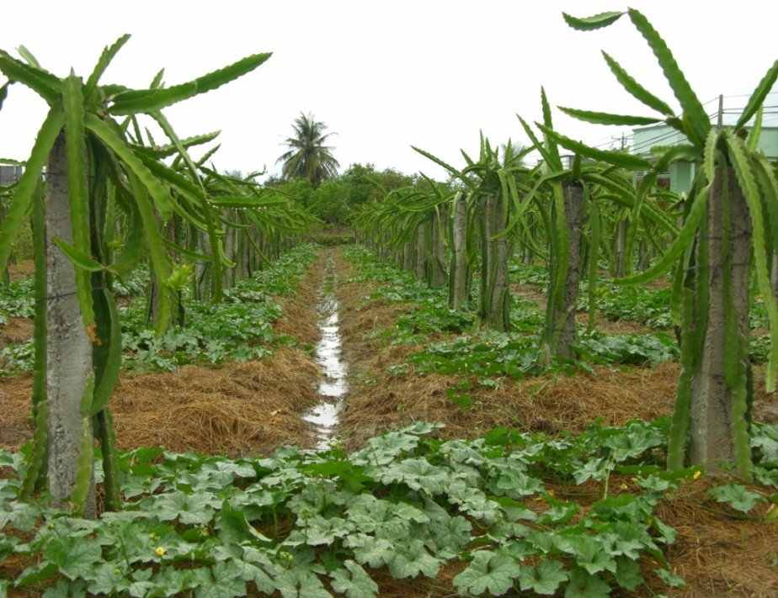
ẩm cho cây. Phải phủ cách xa gốc khoảng 20 cm để phòng nấm bệnh gây hại.
Hình: Tủ gốc bằng rơm rạ giữ ẩm cho thanh long, hạn chế sự phát triển cỏ dại
Ngoài việc giữ ẩm cho cây, biện pháp này còn giúp hạn chế sự phát triển của cỏ dại.

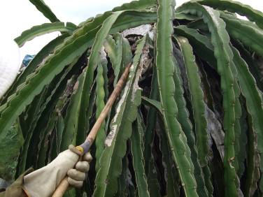
3.6 TỈA CÀNH, TẠO TÁN
Mục đích của tỉa cành và tạo tán là tạo cho cây có bộ khung cơ bản, thông thoáng giúp cây sinh trưởng mạnh, cho năng suất cao và ổn định, đồng thời kéo dài giai đoạn kinh doanh của cây. Tỉa cành để tạo bộ tán đẹp cho cây, hạn chế sâu bệnh và cành không hiệu quả.
Hình: Tỉa cành, tạo tán

a) Kiểu trồng trụ xi măng
- Sau khi trồng 2-3 tuần, từ những gai trên thân hom mọc ra rất nhiều chồi nhánh. Tỉa bỏ cành ốm yếu, nhỏ, nhánh nảy ngang (nhánh tai chuột, bánh mì), nên tỉa chừa 1 chồi/hom có bẹ to, khoẻ cho leo lên giàn trụ để tạo tán sau này.
- Khi cành dài vượt khỏi đỉnh trụ 30-40 cm tiến hành uốn cành nằm xuống đỉnh trụ, 1 cành mẹ chọn để lại 1-2 cành sinh trưởng mạnh, bỏ cành tai chuột, ốm yếu, cành sâu bệnh.
- Khi cành dài 1,2-1,5 m và rủ xuống bấm đọt giúp cành phát triển tốt và nhanh cho quả.
- Từ năm thứ 2 cần tỉa nhẹ đồng thời tạo tán và định hình cho cây.
- Cuối năm thứ 3 mỗi trụ chỉ chừa khoảng 80-100 cành, lúc này trên đầu trụ số cành đã phân bố khá dày. Một số cành già đã từng cho quả trong những năm đầu, nằm khuất bên trong, nếu giữ lại sẽ không cho quả hoặc cho quả nhỏ, cần phải tỉa bớt làm thông thoáng tán cây và giúp cây tập trung dinh dưỡng nuôi cành mới. Tỉa cành cho thanh long giai đoạn kinh doanh được chia làm 3 cách như sau:
+ Tỉa đau: Sau đợt thu hoạch quả hoặc ngay trước lúc thu đợt quả cuối cùng (tháng 8 hoặc đầu tháng 9 dl). Loại bỏ 2/3 số cành già, cành ốm yếu và sâu bệnh nằm khuất bên trong tán, chỉ giữ lại cành tốt (khoảng 60% số cành trước khi tỉa). Cách tỉa là dùng liềm hoặc dao chặt ¾ chiều dài cành cần tỉa bỏ (cách gốc cành 30 cm), các tượt non sẽ nảy ra từ phần gốc cành giữ lại. Thời gian sau, tiếp tục tuyển 1-2 chồi mới, phát triển tốt, khoảng cách giữa 2 chồi mới xa nhau giữ lại, các chồi còn lại tỉa bỏ.
+ Tỉa lựa: Sau những đợt bón phân, khi phát hiện cành ốm yếu, sâu bệnh, nên tỉa bỏ để tập trung dinh dưỡng nuôi cành tơ hoặc quả.
+ Tỉa sửa cành:
Khi cây đã cho quả ổn định, trên các cành này vẫn tiếp tục mọc ra cành non cần tỉa bỏ cành mới ra này để cây tập trung dinh dưỡng nuôi quả. Tỉa sửa cành cũng để kiểm soát số cành con trên cành mẹ (cành sừng trâu, tai chuột). Trên cành mẹ chỉ giữ lại 1-2 cành con mập, khỏe, các cành con này phải cách xa nhau, phân bố đều để tránh lệch tán, tránh mọc loà xoà chiếm lối đi
Khi sinh trưởng và phát triển, cành nhánh có thể mọc lệch, tập trung về một bên, nên thường xuyên sắp xếp lại cho cành nhánh phân bố đều về các hướng. Những cành dài quá mức cần cắt ngắn cách mặt đất khoảng 40 cm, tránh quả ở đầu cành tiếp xúc với mặt đất, việc này nên thực hiện sau mỗi đợt thu quả.
b) Kiểu trồng giàn chữ T
Tạo tán
- Sau khi trồng 2-3 tuần từ những gai trên hom thanh long sẽ cho ra nhiều cành nhánh, cần tỉa bỏ những cành yếu, giữ lại một cành to khỏe cột vào thân cây tràm bằng dây nylon.
- Cành sau khi phát triển dài vượt khỏi đỉnh giàn từ 30-40 cm thì tiến hành uốn cành từ từ dọc theo giàn, rồi dùng dây nylon cột cố định cành vào 02 sợi dây thép 4 mm trên đầu giàn. Nên uốn dọc theo giàn một hướng nhất định từ đầu đến cuối hàng hoặc ngược lại.
- Cành sau khi được uốn dọc theo giàn chiều dài đạt đến 50-60 cm thì tiến hành cắt bỏ phần ngọn để giúp thúc đẩy các cành bên phát triển.
- Sau khi cắt bỏ phần ngọn, trên cành có nhiều cành mới mọc lên, cần tỉa bớt những cành yếu, chỉ giữ lại 2 cành to khỏe, chia đều hai bên, các cành này sau khi phát triển dài thì được uốn cong xuống và cột cố định hai bên giàn vào dây thép ở thanh chữ T phía trên và dây thép thanh chữ T phía dưới, sắp xếp sao cho các cành song song nhau, không đan xen, chồng chéo lẫn nhau, khoảng cách giữa các cành là 5-10 cm.
Tỉa cành
- Chỉ 12 cành (6 cành mỗi bên cách nhau 5-10 cm) được giữ và duy trì trên mỗi cây, những chồi còn lại sẽ được ngắt bỏ khi vừa nhú chồi.
- Khi trên giàn trồng có những cành không còn khả năng cho quả, cành yếu, cành bị sâu bệnh hoặc sắp kết thúc chu kỳ sản xuất thì giữ lại cành mới tại vị trí những cành cần thay thế này cho cành mới phát triển to lớn để thay thế.
- Khi cắt cành già nên chừa lại một đoạn khoảng 15-20 cm, từ đoạn này sẽ phát triển ra rất nhiều chồi mới để tạo lại bộ tán mới.

3.7 XỬ LÝ RA HOA
Cây thanh long thuộc nhóm cây ngày dài, cây ra hoa trong điều kiện ngày dài đêm ngắn. Điều kiện tự nhiên, cây ra hoa tập trung từ tháng 5-9 dl (vụ thuận) số giờ chiếu sáng trong ngày dài hơn 12 giờ.
Từ tháng 9-3 dl của năm sau, số giờ chiếu sáng trong ngày ngắn hơn 12 giờ, do đó phải thắp đèn để kích thích ra hoa nghịch vụ. Để sản xuất nghịch vụ hiệu quả, chỉ nên xử lý ra hoa đối với cây trên 2 năm tuổi và chỉ nên áp dụng tối đa 2 lần chong đèn/trụ/năm.
a) Kiểu trồng trụ
i. Chọn bóng đèn chuyên dụng
- Đèn compact sử dụng: Công suất 20W, ánh sáng vàng, có khả năng chống ẩm, có nắp che kín mối nối giúp an toàn khi sử dụng.
- Đèn led chuyên dụng LED.TL-T60 WFR/9W: Công suất 9W, phổ ánh sáng tập trung vùng đỏ và đỏ xa phù hợp kích thích ra hoa nghịch vụ là tiến bộ kỹ thuật “Quy trình kỹ thuật sử dụng đèn LED.TL-T60 WFR/9W điều khiển ra hoa thanh long tại khu vực phía Nam”:
ii. Phương án lắp đặt đèn
- Trong xử lý ra hoa nghịch vụ, tùy theo vùng, tình hình sinh trưởng của cây và công suất của trạm biến áp. Có nhiều cách lắp đặt đèn được áp dụng trong sản xuất. Đối với đèn led chuyên dụng:
* Chong đèn kiểu ngã tư
- Áp dụng vào vụ đầu (tháng 8-9 dl) hoặc vụ cuối (tháng 2-3 dl), nhiệt độ ban đêm vẫn còn ở mức cao trung bình 23-250C, thời gian chiếu sáng khoảng 12-16 đêm/ đợt, thời gian chong đèn 9 giờ/đêm.
- Bóng đèn được mắc ở giữa 2 hàng cây, khoảng cách mắc giữa 2 bóng là 3 m, vị trí mắc bóng giữa 4 trụ, chiều cao bóng đèn so với mặt đất 1-1,3 m (thanh long ruột trắng), 0,7-1 m (thanh long ruột đỏ).
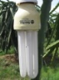
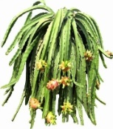
- Số lượng: 1.000 bóng/ha; Mật độ công suất: 9W/trụ.

Hình: Chong đèn kiểu ngã 4
* Chong đèn cách 2m
- Áp dụng vào vụ tháng 10-11 dl, nhiệt độ xuống thấp dần, thời gian chiếu sáng khoảng 18-20 đêm/đợt, thời gian chong đèn 9 giờ/đêm.
- Bóng đèn được mắc ở giữa 2 hàng cây, khoảng cách giữa 2 bóng là 2 m, chiều (thanh long ruột trắng), 0,7-1 m (thanh long ruột đỏ).
- Số lượng: 1.400 bóng/ha;
- Mật độ công suất: 14W/trụ.
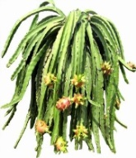

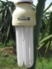

Hình: Chong đèn cách 2m
* Chong đèn ngã 2 + ngã 4
- Áp dụng vào vụ tháng 12-1 dl năm sau (thời tiết lạnh, ngày ngắn, đêm dài), nhiệt độ ban đêm xuống thấp, thời gian chiếu sáng khoảng 20-30 đêm/đợt, thời gian chong đèn 9 giờ/đêm.
- Bóng đèn được mắc ở giữa 2 hàng cây, khoảng cách giữa 2 bóng là 1,5
m, chiều cao bóng đèn so với mặt đất 1-1,3 m (thanh long ruột trắng), 0,7-1 m (thanh long ruột đỏ).
- Số lượng: 1.800 bóng/ha;
- Mật độ công suất: 18W/trụ

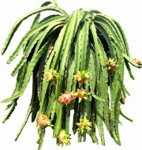

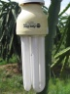
Hình: Chong đèn ngã 2 + ngã 4

Lưu ý: Quy trình lắp đặt bóng đèn led không khác biệt so với bóng đèn compact về mật độ đèn, chiều cao treo đèn, khi chuyển đổi từ bóng compact qua led chỉ việc tháo bóng và thay thế
iii. Chăm sóc vườn
- Trước khi chong đèn cắt tỉa cành gọn gàng, bón phân và phun thuốc BVTV từ 5-7 ngày trước khi lắp bóng đèn;
- Trong thời gian lắp bóng đèn hạn chế tưới nước, bón phân cho cây
- Sau khi ngưng thắp đèn 2 ngày tưới nước cho cây kích thích cây ra hoa tập trung.
- Sau khi ngưng thắp đèn 3-5 ngày, nụ hoa sẽ bắt đầu xuất hiện và cần khoảng 20-21 ngày để hoa phát triển và 3 ngày để hoa nở và thụ phấn, sau đó cần từ 25-28 ngày để quả phát triển và chín. Như vậy tính từ ngày xuất hiện nụ, cần khoảng 50-52 ngày để thu hoạch và khoảng thời gian này là dài hay ngắn phụ thuộc vào điều kiện thời tiết, khí hậu nơi trồng.
Bảng 3: Một số bước cơ bản trong xử lý ra hoa trên thanh long
Các bước | Cách thực hiện
Bước 1 | Chuẩn bị vườn
Dưỡng cây | Thực hiện trước khi chong đèn giúp cây khỏe, cành mập
- Bón phân
- Tưới nước
Bước 2 | Chong đèn
Lắp đèn | - Áp dụng kiểu chong tùy theo thời điểm trong năm
Bước 3 | Ngắt đèn
Quan sát những biểu hiện | - Các mắt trên cành bị sưng, nhô cao lên  - Cành mềm hơn  - Có thể một số mắt đã xuất hiện nụ  - Sau ngắt đèn 7-10 ngày cây ra nụ
b) Kiểu giàn chữ T
- Xử lý nghịch vụ cho cây 2 năm tuổi trở lên và thực hiện tối đa 2 lần chong đèn/ năm.
- Thời điểm chong đèn từ 15/9-15/2 dl năm sau, chia làm 2 đợt:
+ Đợt 1 (Sau khi kết thúc vụ thuận): Sử dụng bóng đèn Compact 20W hoặc 23W chuyên dùng, khoảng cách mắc giữa 2 bóng là 3 m, bóng được treo giữa hàng, chiều cao so với mặt đất là 1,1 m. Thời gian chong đèn từ 9 giờ tối đến 5 giờ sáng hôm sau, 15 đêm/đợt.
+ Đợt 2 (Sau khi kết thúc vụ chong đèn đợt 1 15 ngày): Sử dụng bóng đèn
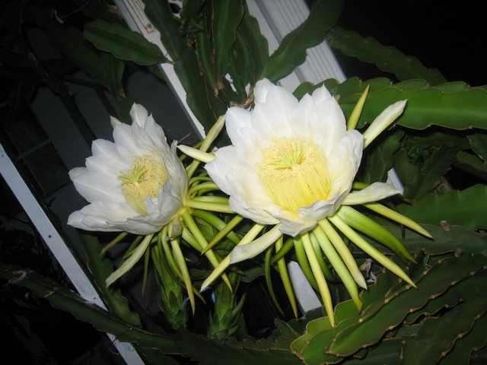
Compact 20W hoặc 23W chuyên dùng, khoảng cách mắc giữa 2 bóng là 2 m, bóng được treo giữa hàng, chiều cao so với mặt đất là 1,1 m. Thời gian chong đèn từ 9 giờ tối đến 5 giờ sáng hôm sau, 18 đêm/đợt.

3.8 KIỂM SOÁT CỎ DẠI
Cỏ dại cạnh tranh dinh dưỡng với cây thanh long và là nơi trú ẩn của sâu bệnh. Trước mỗi đợt bón phân cần làm sạch cỏ xung quanh gốc.
Phải dọn dẹp, làm sạch cỏ trong vườn, hạn chế tối đa việc sử dụng thuốc trừ cỏ nhằm hạn chế khả năng ô nhiễm đất do thuốc. Nếu dùng chỉ được phép dùng các loại thuốc nằm trong danh mục cho phép của Bộ Nông nghiệp và PTNT, nếu sử dụng thuốc diệt cỏ để xử lý cỏ dại trong vườn thì phải ghi chép và lưu giữ trong hồ sơ của hộ gia đình, HTX… ngày phun, loại thuốc và liều lượng đã sử dụng.

3.9 CÁC CHĂM SÓC KHÁC
3.9.1.Tỉa nụ, quả và bao quả
- Sau khi ra nụ 5-7 ngày, tiến hành tỉa nụ hoa, các nụ bị dị dạng, sâu hại và tỉa bớt trên cành có nhiều nụ hoa, để lại nụ hoa phát triển tốt, mọc cách xa nhau.
- Sau đậu quả 5-10 ngày, tiến hành tỉa quả, mỗi cành để lại 1 quả phát triển tốt, không sâu bệnh (cành to khỏe để 2 quả/cành). Nếu để quá nhiều quả trên cành, kích thước quả nhỏ, không đáp ứng yêu cầu thị trường tiêu thụ.
Nếu tình hình dịch bệnh đốm nâu trên thanh long phức tạp có thể áp dụng biện pháp bao quả để quản lý bệnh. Sử dụng túi bao chuyên dụng, bao khi nụ khoảng 14-17 ngày tuổi, đến khi quả 15 ngày tuổi tiến hành tháo túi bao, cho quả phát triển.
3.9.2 Vuốt tai quả
Để tai quả (ngoe) cứng và xanh có thể vuốt tai 1-2 lần vào thời điểm 18-24 ngày sau khi hoa nở tùy theo giống.
3.9.3 Một số triệu chứng thiếu dinh dưỡng
+ Thiếu đạm (N): Cây sinh trưởng kém, còi cọc, ít hoa và quả, năng suất thấp. Nếu dư N cành xanh đậm, quả bị vàng nếu có ánh sáng chiếu trực tiếp.
+ Thiếu lân (P): Cành nhỏ, teo tóp hay gọi cành tâm, rễ phát triển kém .
+ Thiếu kali (K): Màu quả không đẹp, vị chua.
+ Thiếu Canxi (Ca): Quả bị nứt.
+ Thiếu Magiê (Mg): Màu quả không đẹp. Cây sinh trưởng kém.
+ Thiếu Boron (Bo): Chồi ngọn kém phát triển.

3.10 QUẢN LÝ DINH DƯỠNG, KỸ THUẬT BÓN PHÂN VÀ HOÁ CHẤT BỔ SUNG
3.10.1 Phân bón và chất kích thích sinh trưởng bổ sung
- Sử dụng phân bón và chất kích thích sinh trưởng bổ sung được phép sản xuất, kinh doanh có quyết định công nhận phân bón lưu hành tại Việt Nam. Nếu sử dụng phân gia súc, gia cầm làm phân bón thì phải ủ hoai mục và kiểm soát hàm lượng kim loại nặng theo quy định.
- Sử dụng phân bón cần theo nhu cầu của cây thanh long hoặc theo quy trình đã được khuyến cáo của cơ quan có chức năng.
- Phân bón và và chất kích thích sinh trưởng bổ sung phải giữ nguyên trong bao bì, nếu đổi sang bao bì, vật chứa khác, phải ghi rõ và đầy đủ tên, hướng dẫn sử dụng, hạn sử dụng như bao bì ban đầu.
- Phân bón được lưu trữ bảo quản trong kho phải tránh nguy cơ gây cháy, nổ.
Bảng 4: Phân tích nhận diện mối nguy từ phân bón và hóa chất bổ sung
Mối nguy | Nguồn gốc | Hình thức lây nhiễm | Biện pháp kiểm soát
Mối nguy hóa học
Kim loại nặng (As, Pb, Cd, Hg,…) | Kim loại nặng (KLN) trong phân bón và hóa chất bổ sung | - KLN trong phân bón và hóa chất bổ sung làm tăng hàm lượng KLN trong đất. Cây trồng hấp thu các chất này và tích luỹ trong sản phẩm | - Bón phân cân đối  - Hạn chế sử dụng các loại phân bón có chứa nhiều KLN  - Sử dụng phân bón được phép sản xuất và kinh doanh tại Việt Nam
Mối nguy sinh học
VSV (Vi khuẩn, virus và vật ký sinh) | Phân bón và nước thải của động vật và con người không được xử lý hoặc xử lý chưa triệt để chứa nhiều VSV gây bệnh | - Tiếp xúc trực tiếp của phân bón hữu cơ chưa xử lý với phần ăn được của quả. | - Không sử dụng phân chuồng còn tươi (nên ủ phân chuồng hoai mục)
3.10.2 Kỹ thuật bón phân và hóa chất bổ sung
Đối với cây thanh long, lượng phân bón thay đổi tùy theo tình trạng đất tốt hay xấu, theo mật độ trồng, theo tuổi của cây, theo sản lượng mà cây đã cho ở vụ trước, hay theo nhu cầu dinh dưỡng của từng giống.
a) Kiểu trồng trụ xi măng
• Năm thứ nhất
- Phân hữu cơ và lân: 10-15 kg phân chuồng hoai mục hoặc 1-2 kg phân hữu cơ + 0,5 kg super lân (nếu đất phèn bón lân nung chảy)/trụ. Bón trước khi trồng và 6 tháng sau khi trồng.
- Phân vô cơ: 50-100g ure + 100-150 g (16-16-8 hay 20-20-15)/trụ. Bón định kỳ 1 tháng/lần, rải xung quanh trụ trồng cách gốc 20-30 cm, dùng rơm hay cỏ khô đậy gốc và tưới nước cho tan phân bón.
• Năm thứ hai
- Phân hữu cơ và lân: 15-20 kg phân chuồng hoai mục hoặc 3-4 kg phân
hữu cơ + 0,5 kg super lân hoặc lân nung chảy/trụ. Bón làm 2 đợt vào đầu và cuối mùa mưa.
- Phân vô cơ: 80-100g ure + 100-150 g 20-20-15/trụ. Bón định kỳ 1 tháng/lần, rải xung quanh trụ trồng cách gốc 20-30 cm, dùng rơm hay cỏ khô đậy gốc và tưới nước cho tan phân bón.
- Phân bón lá: Khi cây đã leo lên đầu trụ có thể sử dụng một số loại phân bón lá để giúp cây phát triển nhanh, bẹ to khỏe và xanh.
- Vôi: 1-1,5 kg/cây (100-150 kg/1.000 m2), bón 1-2 vào đầu và cuối mùa mưa, rải vôi đều trên mặt liếp.
• Giai đoạn kinh doanh (Cây từ năm thứ 3 trở đi)
- Do cây thanh long, trong vụ thuận cho quả thường xuyên gối đầu (trên cây vừa có nụ, hoa và quả…), nên chia lượng phân bón ra nhiều lần bón để kịp thời cung cấp dinh dưỡng cho cây nuôi quả. Ở giai đoạn này cần chú trọng đến lượng phân kali, nhằm tăng độ ngọt và thịt quả chắc hơn. Khuyến cáo lượng phân bón cho mỗi trụ thanh long trên 1 năm như sau:
- Phân hữu cơ và lân: Mỗi trụ sử dụng từ 20-30 kg phân chuồng hoai mục hoặc 10 kg phân hữu cơ + 0,5 kg super lân (nếu đất phèn bón lân nung chảy).
- Phân vô cơ: Lượng phân N-P2O5-K2O là 750-750-750 g/trụ/năm
• Thời điểm và cách bón:
- Vụ thuận: Cây ra hoa tự nhiên, việc bón phân theo từng lứa quả, ở mỗi
lứa chỉ tính lứa quả nhiều/rộ. Tổng lượng phân bón cho vụ thuận N-P2O5-K2O là 250-250-250g)/trụ. Tùy điều kiện sinh trưởng của cây chia thành nhiều lần bón.
- Vụ nghịch (chong đèn-2 vụ nghịch): Tổng lượng phân bón cho vụ nghịch N-P2O5-K2O là 500-500-500 g)/trụ.
Bảng 5: Thời điểm và liều lượng phân bón cho cây giai đoạn kinh doanh
Số lần bón | Thời điểm | Phân hữu cơ (kg/trụ) | Phân vô cơ N-P 2O5-K2O (g/trụ)
Vụ thuận
Lần 1 | Sau kết thúc vụ nghịch (đợt chong đèn cuối cùng) | 10-15 kg phân chuồng hoai mục hay 5 kg phân hữu cơ | 350-450 g (15-15-15) hoặc 250-350 g (20-20-15) + 100 g kali
Lần 2 |  | 30 ngày sau lần 1 | 350-450 g (15-15-15) hoặc 250-350 g (20-20-15) + 100 g kali
Lần 3 | 30 ngày sau lần 2 |  | 350-450 g (15-15-15) hoặc 250-350 g (20-20-15) + 100 g kali
Lần 4 | 30 ngày sau lần 3 |  | 350-450 g (15-15-15) hoặc 250-350 g (20-20-15) + 100 g kali
Vụ nghịch (áp dụng cho mỗi đợt chong đèn)
Lần 1 | Sau thu hoạch | 10-15 kg phân chuồng hoai mục hay 5 kg phân hữu cơ | 400-500 g (20-20-15+TE)
Lần 2 | Kích thích phân hóa mầm hoa |  | 450 g super lân hay lân nung chảy +100 g kal
Lần 3 | Sau khi ngắt bỏ đài hoa (rút râu: 2-3 ngày sau hoa trổ) |  | 400-500 g (20-20-15+TE)
Lần 3 | 10 ngày trước thuhoạch |  | 400-500 g (24-10-22+TE)
- Phân bón lá: Bổ sung phân bón lá giúp cây phát triển nhanh, bẹ to khoẻ và xanh cứng, cải thiện phẩm chất quả. Liều lượng phun theo khuyến cáo của nhà sản xuất. Số lần phun và loại phân bón lá sử dụng tùy thuộc vào tình trạng dinh dưỡng của cây, giai đoạn sinh trưởng và phát triển của nụ, hoa và quả, một số giai đoạn cần quan tâm:
Bảng 6: Một số giai đoạn sinh trưởng và phát triển của cây cần quan tâm sử dụng phân bón lá
Giai đoạn | Vị trí phun
Nụ lần 1 (Nụ nứt được 7-10 ngày) | Phun toàn cành
Nụ lần 2 (Nụ nứt được 14-17 ngày) | Phun tập trung phần nụ
Nụ lần 3 (Trước trổ hoa 1 ngày) | Phun tập trung phần nụ
Sau rút râu 1 ngày | Phun tập trung phần quả
Quả 7 ngày sau rút râu | Phun tập trung phần quả
Quả 14 ngày sau rút râu | Phun tập trung phần quả
Quả 20 ngày sau rút râu | Phun tập trung phần quả
Quả 25-26 ngày sau rút râu | Phun tập trung phần quả
Sau đậu quả (22 ngày) | Phun tập trung phần quả
- Vôi: Liều lượng 1-1,5 kg/trụ (100-150 kg/1.000 m2), bón 1-2 vào đầu và cuối mùa mưa, rải vôi đều trên mặt liếp.
* Có thể sử dụng phân có nguồn gốc hữu cơ tự nhiên dưới dạng 10% Axit Amin ( Amino Axit) giúp cây phát triển toàn diện, tăng sức đề kháng, kéo dài tuổi thọ, gia tăng năng suất. nâng cao chất lượng nông sản.
Bảng 7: Thời điểm và lượng bón phân hữu cơ
Giai đoạn | Sử dụng phân bón | Hỗ trợ
* Năm thứ nhất
Bón phân trước khi trồng | - Bón phân trước khi trồng với liều lượng 10 – 15 kg phân chuồng ủ hoai mục. Có thể sử dụng các loại phân hữu cơ vi sinh thay thế phân chuồng với liều lượng 1 kg/ trụ. | Có thể sử dụng các dòng hỗ trợ rễ và phun bổ sung dinh dưỡng.
Bón phân định kỳ: | - Phân chuồng hoai mục: 10 kg/trụ/lần. Trung bình 2 tháng bón 1 lần hoặc bổ sung thêm đạm cá: pha 1 lít /200 lít nước, sử dụng 10 – 20 lít/ha/lần. | Có thể sử dụng các dòng hỗ trợ rễ và phun bổ sung dinh dưỡng.
* Năm thứ 2 | - Phân chuồng hoai mục: trung bình 1,5 - 2 tháng/ lần với liều lượng 10 – 20 kg/ trụ. Có thể sử dụng các loại phân hữu cơ vi sinh thay thế phân chuồng vơi liều lượng 3 - 4 kg/ trụ, hoặc đạm cá: pha 1 lít/200 lít nước, sử dụng 10 – 20 lít/ha/lần. | Có thể sử dụng các dòng hỗ trợ rễ và phun bổ sung dinh dưỡng.
* Năm thứ 3 trở đi ( giai đoạn kinh doanh)
 | - Phân chuồng hoai mục: trung bình 1,5 tháng/ lần với liều lượng 20 – 30 kg/ trụ. Có thể sử dụng các loại phân hữu cơ vi sinh thay thế phân chuồng vơi liều lượng 3 - 5 kg/ trụ hoặc đạm cá: pha 1 lít/200 lít nước, sử dụng 10 – 20 lít/ha/lần. | Có thể sử dụng các dòng hỗ trợ rễ và phun bổ sung dinh dưỡng.
b) Kiểu giàn chữ T
- Liều lượng phân bón cho cây vào từng đợt chong đèn.
Lần bón | Thời điểm bón | Chủng loại và liều lượng phân bón (g/ô 3 m)
Lần 1 | 15 ngày trước khi chong đèn | 500 g (8-16-16+TE); bổ sung phân bón lá như 10-60-10+TE hoặc MKP (0-52-34)
Lần 2 | Ra nụ (3-5 ngày sau khi ngưng đèn) | 300 g (20-10-24+TE); bổ sung phân bón lá có đạm và Bocao giúp nụ phát triển tốt
Lần 3 | Trước khi hoa nở 1-2 ngày | 300 g (20-10-24+TE); bổ sung phân bón lá có đạm cao giúp quả phát triển
Lần 4 | Quả 14 ngày tuổi | 300 g (20-10-24+TE); bổ sung phân bón lá có kali cao giúp quả sáng bóng và lên màu đẹp
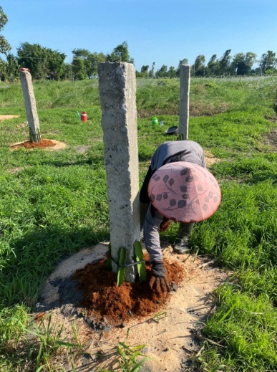
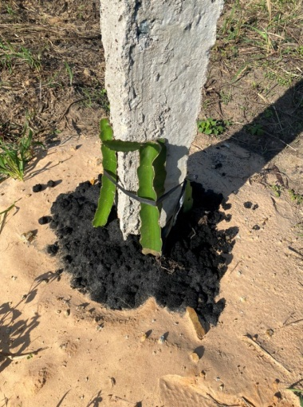
Cách bón: Rải phân dọc theo hai bên hàng, cách gốc 20 cm, tưới đẫm nước cho tan phân, hoặc ngâm phân tan trong nước rồi tưới, tủ rơm/mụn dừa.

3.11 QUẢN LÝ HOÁ CHẤT, THUỐC BẢO VỆ THỰC VẬT TRONG QUẢN LÝ DỊCH HẠI
3.11.1. Quản lý dịch hại
- Trên thanh long có nhiều đối tượng sâu bệnh hại tấn công, trước khi sử dụng thuốc BVTV cần áp dụng các biện pháp quản lý dịch hại tổng hợp IPM.
- Chỉ sử dụng thuốc BVTV khi cần thiết, sử dụng thuốc khi dịch hại đến ngưỡng gây hại, giai đoạn sinh trưởng và phát triển của cây thanh long cần được bảo vệ khỏi sự tấn công của dịch hại. Khi sử dụng thuốc BVTV, phải sử dụng thuốc có trong danh mục được phép sử dụng tại Việt Nam do Bộ NN&PTNT ban hành có cập nhật hàng năm.
- Sử dụng nguyên tắc 4 đúng (đúng thuốc, đúng lúc, đúng nồng độ, liều lượng, đúng cách) hoặc hướng dẫn của cán bộ kỹ thuật.
- Sử dụng luân phiên thuốc BVTV giữa các lần phun hoặc các vụ không gây tính kháng thuốc của sâu bệnh hại, hiệu quả phòng trừ cao hơn.
- Khi sử dụng thuốc BVTV phải có biện pháp ngăn chặn sự phát tán sang các ruộng xung quanh
- Phải có biển cảnh báo khu vực mới phun thuốc.
- Dưới đây là một số đối tượng dịch hại chính cần quan tâm.
Bệnh hại
1) Bệnh đốm nâu
Triệu chứng
- Bệnh đốm nâu hay còn gọi là bệnh đốm trắng, tắc kè, đốm ma,…bệnh gây hại trên cành, nụ hoa, quả non và giai đoạn chuẩn bị thu hoạch.
- Trên cành: Khi mới xuất hiện, vết bệnh là những chấm li ti hơi lõm vào bề mặt bẹ, sau khoảng 2-3 ngày chuyển sang vết tròn màu trắng, trắng hơi vàng. Ổ bệnh có dạng hình đồng xu xuất hiện trên cành già và gây thối cành.
- Trên quả: Bệnh gây hại tất cả giai đoạn quả, đặc biệt sau khi hoa nở và chuẩn bị thu hoạch. Triệu chứng trên quả tương tự trên cành, khi nhiễm bệnh nặng làm vỏ bị sần sùi nhưng không gây thối hỏng thịt quả.
- Bệnh phát sinh, phát triển và lây lan nhanh trong điều kiện ẩm ướt, ẩm độ không khí cao, nhất là vào mùa mưa.
- Bệnh được phát tán chủ yếu qua nước mưa, ổ bệnh (vết bệnh đồng xu) trên cành không được cắt tỉa, thu gom và tiêu hủy.
Tác nhân: Do nấm Neoscytalidium dimidiatum gây ra.
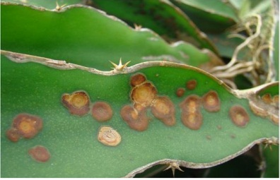
Biện pháp phòng chống
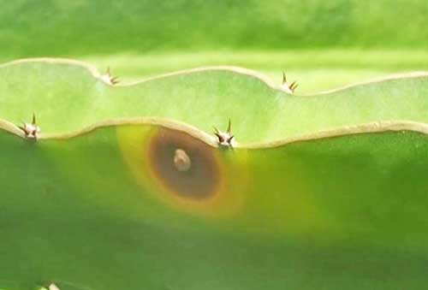
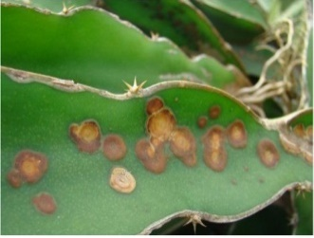
- Khi trồng mới, nên chọn hom giống sạch bệnh.
- Thường xuyên kiểm tra vườn, phát hiện bệnh sớm để quản lý kịp thời.
- Tỉa bớt cành già vô hiệu, cành sâu bệnh, cành trong tán tạo thông thoáng, giảm ẩm độ và áp lực bệnh trong mùa mưa.
Hình: Bệnh đốm nâu
- Không để chồi non trong mùa mưa
nếu vườn đang nhiễm bệnh nặng.
- Không tưới nước cho cây vào lúc chiều tối.
- Dọn sạch cỏ và tạo điều kiện thoát nước tốt, nhanh chóng cho vườn vào mùa mưa.
- Tiêu hủy bộ phận nhiễm bệnh bằng cách băm nhuyễn, ủ hoai thành phân hữu cơ.
- Sử dụng chế phẩm nấm Trichoderma để xử lý hoai mục phân chuồng, cung cấp nguồn vi sinh có lợi cho đất.
- Bón vôi cho toàn bộ vườn định kỳ 1-2 lần/năm vào đầu và cuối mùa mưa.
- Bao quả bằng túi bao chuyên dụng cũng hạn chế hiệu quả bệnh.
- Sử dụng thuốc BVTV chứa các hoạt chất như: Azoxystrobin, Mancozeb,... phối hợp với chất lan trải bề mặt.
2) Bệnh thán thư
Triệu chứng
- Bệnh tấn công và gây hại trên cành, nụ hoa và quả, nhiễm nặng nhất là giai đoạn tồn trữ sau thu hoạch.
- Trên cành: Xuất hiện vết thối mềm có màu vàng sáng sau đó chuyển sang nâu, vết thối từ phần ngọn vào trong.
- Trên nụ hoa: Bệnh tấn công cả nụ hoa, làm cho nụ bị biến màu nâu, rụng.
- Trên quả: Bệnh ít biểu hiện trên quả ở điều kiện ngoài đồng. Bệnh xuất hiện khi quả đã thu hoạch và tồn trữ, xuất hiện với những đốm nhỏ màu vàng, sau đó lớn dần và chuyển sang màu nâu đen, vết bệnh lớn dần và làm thành vòng tròn đồng tâm.
- Nấm bệnh thường tồn tại trong xác bã thực vật trên vườn hoặc trên cành, quả nhiễm bệnh.
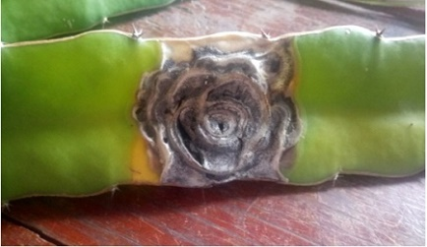
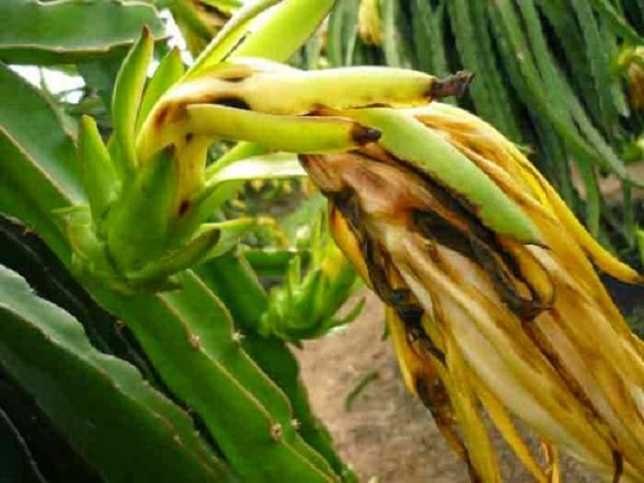
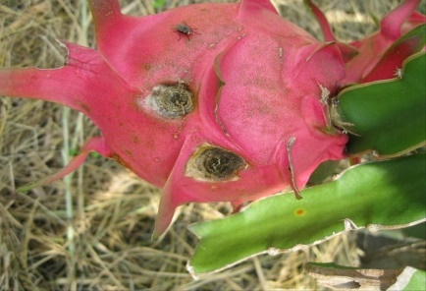
Tác nhân: Do nấm Colletotrichum gloeosporioides gây ra. Bệnh phát triển mạnh khi ẩm độ cao, nhất là vào mùa mưa.
Hình: Bệnh thán thư trên cây thanh long
Biện pháp phòng chống
- Tỉa cành và tạo tán hợp lý giúp cây thông thoáng, quang hợp tốt.
- Thu gom và tiêu hủy tàn dư sau khi cắt tỉa để giảm mầm bệnh trong vườn.
- Hạn chế tưới nước phun lên tán cây khi trong vườn có mầm bệnh.
- Nên bón phân cân đối và hợp lý.
+ Tăng cường bón phân hữu cơ hoai mục, hữu cơ vi sinh và cung cấp nấm
đối kháng Trichoderma.
- Sử dụng thuốc BVTV: Gốc đồng (sau khi thu hoạch, sau khi cắt tỉa), Propineb, Azoxystrobin (nụ hoa, quả).
3) Bệnh thối quả
Triệu chứng
- Bệnh xuất hiện ở giai đoạn cây ra nụ, sau khi hoa nở (2-3 ngày sau khi phát hoa héo) và quả non.
- Triệu chứng ban đầu là trên nụ hoa, quả non xuất hiện vết thối phồng rộp nước và thối lan rất nhanh trong thời gian ngắn. Bên trên vết bệnh xuất hiện bọt khí và lớp tơ nấm màu đen bao phủ, dịch nước màu nâu vàng chảy ra từ vết bệnh có mùi hôi.
- Mầm bệnh tồn tại trong xác bã thực vật, hoa bị bệnh không được tiêu huỷ.
- Bệnh xuất hiện quanh năm, phát triển mạnh trong mùa mưa, ẩm độ cao, nhiệt độ không khí 25-300C và mưa thường xuyên.
- Bệnh lây lan thông qua gió, mưa bão, côn trùng gây vết thương,…
- Ban đầu, chỉ xuất hiện rải rác trên một vài nụ, hoa và quả non trên cây nhưng sau đó tiếp tục lan rộng cả cây và vườn.
- Những vườn bị bệnh thối quả thường thấy xuất hiện rất nhiều ngâu.
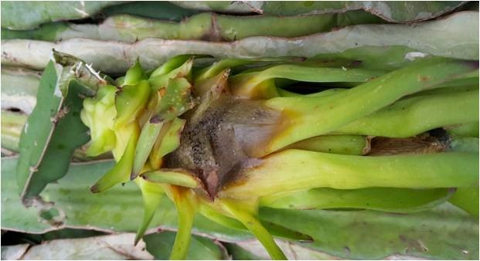
Tác nhân: Do vi khuẩn Erwinia chrysanthemi gây ra.
Hình: Bệnh thối quả trên cây thanh long
Biện pháp phòng chống
- Tỉa bỏ bớt cành già, cành vô hiệu và cành nhiễm bệnh phía bên trong tán, tạo điều kiện thông thoáng cho vườn.
- Thu gom và tiêu hủy triệt để các bộ phận bệnh của cây, hạn chế sự lây lan.
- Tiến hành rút râu sớm trong mùa mưa hạn chế bệnh
- Bón đủ lượng phân hữu cơ và cung cấp nấm đối kháng Trichoderma
- Sử dụng thuốc BVTV chứa các hoạt chất như: Streptomycin sulfate, Erythromycin.
+ Streptomycin sulfate, Chitosan, Gentamicin sulfate + Oxytetracycline
hydrochloride.
4) Bệnh đốm đen
Bệnh đốm đen còn gọi là bệnh rỉ sắt, rỉ sét. Nấm tấn công chủ yếu trên nụ hoa, sau nở hoa, thời điểm gây hại nặng nhất tập trung vào mùa mưa.
Triệu chứng
- Vết bệnh xâm nhiễm từ rìa tai nụ hoa và lan dần vào bên trong. Vết bệnh là những chấm nhỏ màu nâu đen, sau đó phát triển thành vệt có dạng elip thuôn dài, lõm ở giữa và có lớp bào tử mọc bám trên bề mặt vết bệnh.
- Khi bệnh tấn công ở đỉnh hoa sẽ làm cho hoa bị nghẽn lại không nở được.
- Bệnh thường tấn công trên đài hoa, sau đó lan vào tai quả ở những nơi tiếp giáp với đài hoa. Tai quả bị nhiễm bệnh sẽ để lại vết sẹo và làm giảm giá trị thương phẩm quả.
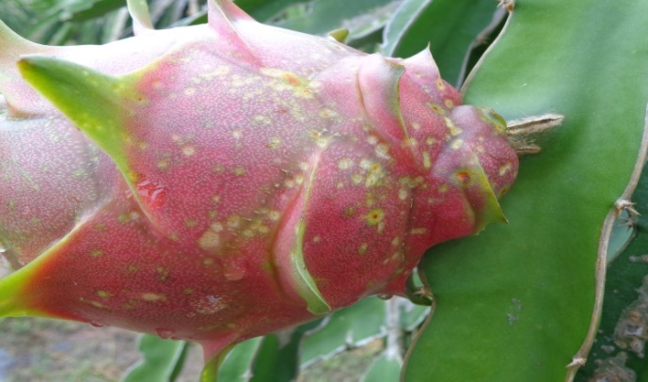
Tác nhân: Do nấm Bipolaris cactivora gây ra.

Hình: Bệnh đốm nâu trên cây thanh long
Biện pháp phòng chống
- Thăm vườn thường xuyên và nên cắt bỏ những hoa bị nhiễm bệnh nặng. Thu gom và tiêu hủy tất cả tàn dư sau khi cắt tỉa để giảm mầm bệnh trong vườn.
- Trong mùa nắng, nên rút râu ở thời điểm sau khi hoa trổ 3-4 ngày. Trong mùa mưa nên rút râu ở thời điểm 2-3 ngày sau khi hoa trổ.
- Bón phân hữu cơ hoai mục, hữu cơ vi sinh kết hợp với nấm Trichoderma.
Sâu hại
1) Bọ trĩ
Đặc điểm gây hại
- Ấu trùng và thành trùng gây hại trên hoa và quả non, gây hại khi nụ hoa 5-7 ngày đến khi hoa nở, chúng tấn công vào phần tiếp giáp tai của nụ hoa, chích hút để lại những vết sẹo trên quả thường gọi là “mạng võng” hay “da banh” làm mất giá trị thương phẩm.
- Bọ trĩ gây hại nặng trong mùa nắng. Chúng có thể sống nhờ vào ký chủ là cỏ dại và những cây khác. Có chu kỳ sinh trưởng ngắn, mau kháng thuốc BVTV.
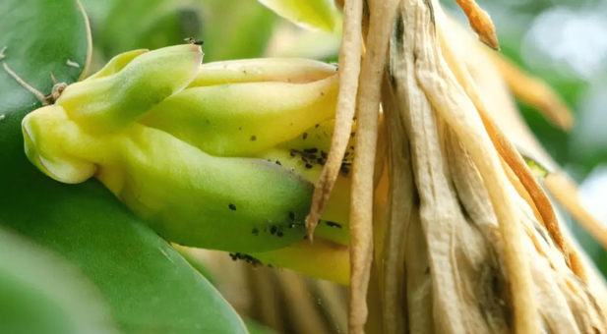
Biện pháp phòng chống
- Thăm vườn thường xuyên phát hiện bọ trĩ kịp thời
- Vệ sinh vườn, cắt tỉa cành tạo cho vườn thông thoáng, đồng thời bón phân cân đối giúp cây phát triển tốt.
- Cắt tỉa cỏ dại thường xuyên, không nên để cỏ dại sinh trưởng mạnh và có hoa, vì đây là nguồn dinh dưỡng và cư trú của bọ trĩ
- Ngắt bỏ phần đài hoa ở thời điểm 2-3 ngày sau trổ hoa, thu gom và tiêu huỷ để hạn chế nơi trú ẩn và gây hại.
- Treo bẫy màu vàng hay xanh để theo dõi mật số bọ trĩ
- Thiên địch của bọ trĩ như bọ cánh lưới, bọ trĩ đỏ ăn mồi, bọ xít ăn mồi, nấm xanh Metarhizium spp…tạo điều kiện thuận lợi cho thiên địch phát triển.
- Bón nấm xanh vào gốc để diệt nhộng bọ trĩ trong đất.
- Sử dụng luân phiên thuốc BVTV: Spinetoram; Cyantraniliprole + Pymetrozine; Emamectin benzoate; Emamectin benzoate + Petroleum oil; Emamectin benzoate + Matrine; Abamectin + Bacillus thuringiensis.
- Chú ý giai đoạn mẫn cảm với bọ trĩ là từ nụ đến quả vừa đậu (nụ 5-7 ngày đến trổ hoa, phun 2 lần, 5-7 ngày/lần tùy theo mật số bọ trĩ hiện diện trên vườn).
2) Ngâu
Đặc điểm gây hại
- Ngâu đục phá cành non, cành già và cả nụ hoa làm ảnh hưởng đến khả năng đậu quả.
- Các vết thương do ngâu cắn phá tạo điều kiện cho kiến lửa, vi khuẩn Erwinia chrysanthemi (tác nhân gây bệnh thối quả) xâm nhập gây hại.
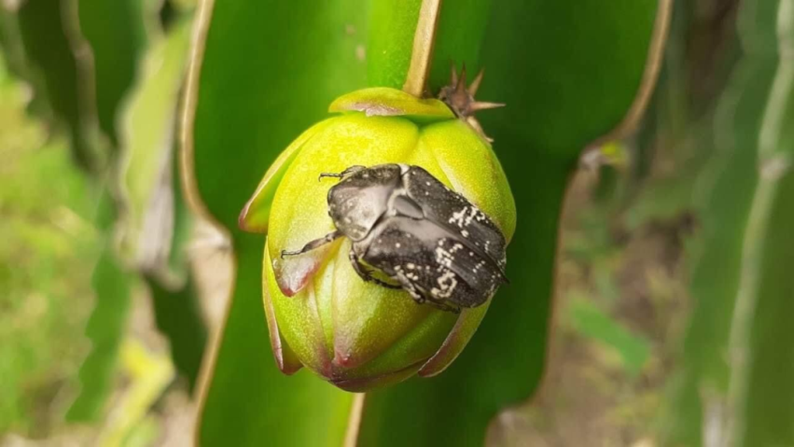
- Có thể hiện diện nhiều ngâu (3-5 con) trên một cành. Thiệt hại cao nhất là lúc cây trổ hoa và hoa nhỏ. Mật số thường cao trên những vườn đã vào thời kỳ khai thác ổn định và vào mùa mưa.
Biện pháp phòng chống
- Do kích thước ngâu lớn, nên có thể bắt bằng tay
- Đặt bẫy đèn để dẫn dụ thành trùng vào ban đêm hoặc sử dụng bã mồi (bông, quả chín) trộn với thuốc trừ sâu Clothianidin để diệt ngâu.
3) Kiến
Đặc điểm gây hại
- Kiến lửa gây hại phổ biến nhất, đặc biệt trên những vườn cây lâu năm, vườn vệ sinh kém.
- Kiến đục phá cành non, nụ hoa và cả phần gốc (dây mẹ). Gây hại nặng vào mùa mưa, khi cây có nhiều đọt non và giai đoạn hình thành nụ hoa.
- Kiến riện thường đục phá nụ, quả non và quả chín làm quả xấu ảnh hưởng đến giá trị thương phẩm.
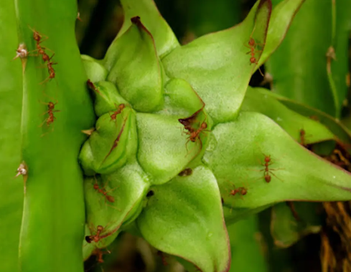
Biện pháp phòng chống
- Thường xuyên vệ sinh vườn, hạn chế nơi trú ẩn của kiến.
- Sử dụng chế phẩm sinh học SOFRI-trừ kiến để diệt kiến trên vườn.
- Sử dụng bẫy ngọt: đường: mật ong: nước (1: 3: 0,5: 1) kết hợp với thuốc BVTV để diệt kiến. Có thể sử dụng cơm dừa, mỡ động vật, ruốc,...trộn với Spinosad, Azadirachtin, Clothianidin rải lên đầu trụ thanh long hoặc xung quanh gốc thanh long để diệt kiến.
4) Rệp sáp
Đặc điểm gây hại
- Rệp sáp chích hút trên cành, quả và rễ thanh long, gây hại nặng trong điều kiện mùa khô.
- Trên quả non, nếu mật số rệp cao làm quả không phát triển. Nếu mật số rệp thấp hoặc tấn công khi quả đã lớn thì quả vẫn tiếp tục phát triển nhưng chất lượng quả bị giảm.
- Khi chích hút, rệp tiết ra mật ngọt tạo môi trường thích hợp cho nấm bồ hóng phát
triển, làm cành giảm quang hợp và giảm phẩm chất quả.
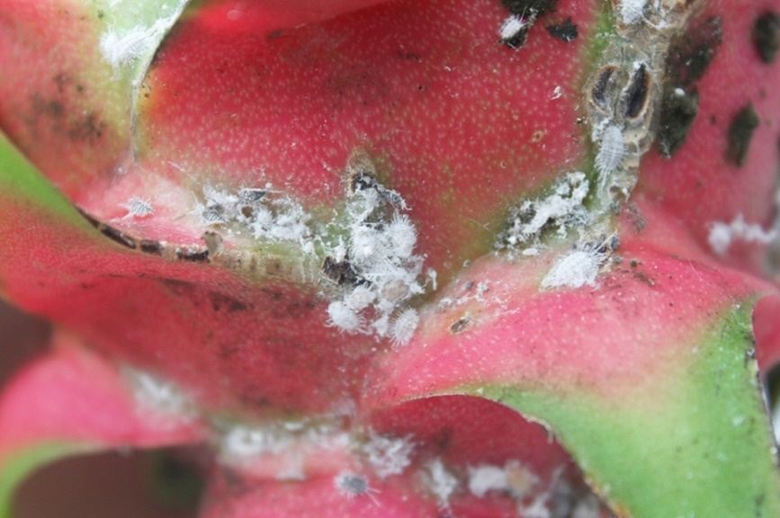
- Rệp sáp sống cộng sinh với kiến, kiến tha rệp từ nơi này sang nơi khác và chất bài tiết của rệp có mật đường làm thức ăn cho kiến.
Biện pháp phòng chống
- Ngăn chặn từ ban đầu là biệt pháp tốt nhất. Dọn đất thật kỹ, cây giống và vật liệu trồng không có nhiễm rệp sáp
- Thường xuyên kiểm tra vườn để phát hiện và phun thuốc diệt trừ rệp kịp thời nhất là ở giai đoạn cây đang ra hoa, quả non, quả đang phát triển.
- Hàng năm nên tiến hành cắt tỉa cành, tạo điều kiện thông thoáng cho vườn
cây, hạn chế rệp sáp phát triển.
- Quản lý kiến trên vườn bằng SOFRI-trừ kiến
- Sử dụng nấm ký sinh Paecilomyces sp. với mật số bào tử 107 để quản lý rệp sáp, áp dụng trên vườn trong mùa mưa hiệu quả cao hơn.
- Tạo điều kiện thuận lợi cho thiên địch phát triển (kiến vàng, bọ rùa ăn thịt, bọ cánhlưới, ong ký sinh và nấm ký sinh).
- Sử dụng luân phiên thuốc BVTV (chỉ phun khi thật cần thiết): Spirotetramat; Cyantraniliprole + Pymetrozine; Emamectin benzoate; Emamectin benzoate + Petroleum oil; Clothianidin kết hợp với chất lan trải bề mặt Surfactant Siloxane Alkoxylate.
5) Rầy mềm
Đặc điểm gây hại
- Rầy mềm thường tập trung bu bám ở mặt dưới của quả non, đặc biệt ở tai quả, cành
non, nụ hoa và hoa để chích hút nhựa của các bộ phận này, làm cho tai quả biến dạng, quả phát triển còi cọc, giảm khả năng sinh trưởng của cây.
- Nụ hoa, hoa và quả non không phát triển, nếu nặng sẽ bị vàng, khô héo và rụng.
- Rầy mềm thải ra mật ngọt kích thích nấm bồ hóng phát triển trên cành làm giảm khả năng quang hợp, trên quả làm giảm giá trị thương phẩm.
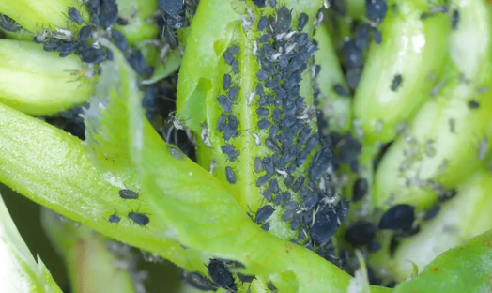

Biện pháp phòng chống
- Thăm vườn thường xuyên vào giai đoạn cây ra đọt non.
- Tỉa cành, bón phân hợp lý để điều khiển cây ra đọt, ra hoa tập trung dễ quản lý rầy.
- Vệ sinh vườn và thu gom toàn bộ và tiêu hủy các bộ phận bị nhiễm
- Treo bẫy dính màu vàng phát hiện rầy xuất hiện trong vườn
- Bón phân cân đối hạn chế bón nhiều phân đạm
- Tạo điều kiện thuận lợi cho thiên địch phát triển (kiến vàng, bọ rùa ăn thịt, bọ cánh lưới, ruồi ăn mồi, nhện ăn mồi, ong ký sinh và nấm ký sinh).
- Sử dụng luân phiên thuốc BVTV: Cyantraniliprole + Pymetrozine; Emamectin benzoate; Emamectin benzoate + Petroleum oil; Clothianidin,... Chỉ sử dụng thuốc khi thật cần thiết và phun trên đọt non.
6) Bọ xít xanh
Đặc điểm gây hại
- Bọ xít xanh gây hại từ khi có nụ hoa đến khi quả lớn.
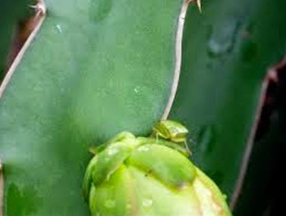
- Bọ xít chích hút nhựa, để lại những vết chích rất nhỏ, khi quả chín nơi các vết chích sẽ xuất hiện các đốm đen, sần sùi trên tai quả làm quả mất giá trị thương phẩm.
Biện pháp phòng chống
- Nên xử lý cho cây ra đọt, ra hoa đồng loạt
- Kiểm tra thường xuyên để ngắt bỏ ổ trứng
- Sau khi thu hoạch, xén tỉa cành cho vườn thông thoáng để thành trùng không có nơi ẩn nấp
- Việc bón phân cho cây cần bón cân đối giữa phân vô cơ và hữu cơ sẽ
làm giảm tỷ lệ gây hại của côn trùng trên
- Bảo vệ thiên địch (kiến vàng, bọ rùa ăn thịt, bọ cánh lưới, ong ký sinh và nấm ký sinh) bằng cách sử dụng thuốc BVTV ít độc, thuốc sinh học, sử dụng theo nguyên tắc 4 đúng
- Sử dụng luân phiên các thuốc BVTV có chứa hoạt chất: Emamectin benzoate; Emamectin benzoate + Matrine; Emamectin benzoate + Petroleum oil; Clothianidin.Chỉ sử dụng thuốc khi thật cần thiết và phun trên đọt non.
7) Ruồi đục quả
Đặc điểm gây hại
- Ruồi cái có kim đẻ trứng dài và nhọn ở cuối bụng chọc thủng vỏ, đẻ trứng vào trong vùng tiếp giáp giữa vỏ và thịt quả. Vết chích rất nhỏ chỉ nhìn thấy từ vết mủ chảy ra.
- Ấu trùng nở ra đục ngay vào trong quả ăn phần mềm, thảy phân tạo điều kiện cho vi sinh vật, nấm phát triển, làm cho quả hư và rụng.
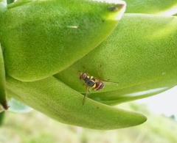

Biện pháp phòng chống
- Thu hoạch khi quả đạt độ chín thu hoạch.
- Vệ sinh vườn loại bỏ cỏ dại trong và xung quanh vườn, vườn thông thoáng rất cần thiết.
- Thu gom những quả nhiễm ra khỏi vườn, chôn dưới đất để diệt nhộng
- Tạo điều kiện thuận lợi cho thiên địch phát triển (kiến vàng, bọ rùa, bọ cánh lưới, ruồi ăn mồi, nhện ăn mồi, các loại ong ký sinh và nấm ký sinh) bằng cách sử dụng thuốc BVTV ít độc, thuốc sinh học, theo nguyên tắc 4 đúng.
- Sử dụng bã thức ăn để hấp dẫn trưởng thành đực và trưởng thành cái (SOFRIProtein, bã ngọt).
- Sử dụng pheromon giới tính dẫn dụ, tiêu diệt trưởng thành đực. Nên vận động nhiều nhà vườn cùng thực hiện đồng loạt trên diện rộng sẽ có hiệu quả cao.
8) Ốc sên, sên trần
Đặc điểm gây hại
- Ốc sên cắn phá cành non, nụ hoa, quả chín vào ban đêm.
- Sên trần sống ở nơi rậm rạp hoặc sống trong đất và thường tìm thức ăn và gây hại vào ban đêm. Thức ăn ưa thích của sên trần là đọt non, hoa và quả chín.
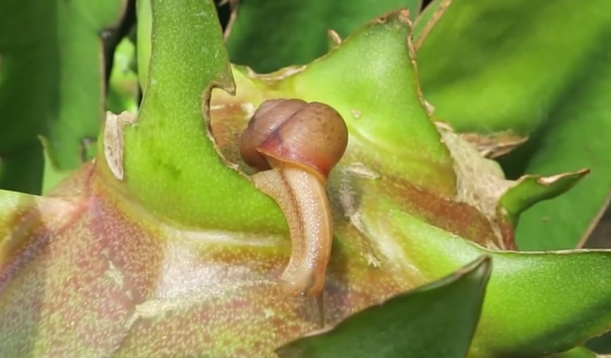

Biện pháp phòng chống
- Thường xuyên vệ sinh vườn để hạn chế ốc sên trú ẩn, đặc biệt ốc tập trung nhiều ở những hố rác trong vườn.
- Sử dụng bả mồi diệt ốc bằng cách sử dụng hoa thanh long trộn với thuốc
diệt ốc rải theo nhiều điểm, xung quanh vườn và hàng rào.
- Sử dụng thuốc BVTV hoạt chất Cafein + Nicotine Sulfate + Azadirachtin để diệt ốc.
3.11.2 Quản lý hoá chất và thuốc bảo vệ thực vật
- Sử dụng hóa chất và thuốc BVTV phải phân tích đánh giá các mối nguy ảnh hưởng đến môi trường và sản phẩm để đưa ra biện pháp giảm thiểu các nguy cơ ô nhiễm.
Bảng 8: Phân tích và nhận dạng các mối nguy về hóa chất và thuốc bảo vệ thực vật
Mối nguy | Hình thức lây nhiễm | Biện pháp kiểm soát
Hóa học
- Việc phun thuốc của vườn liền kề gây nhiễm bẩn hoá học lên sản phẩm do gió  - Sử dụng thuốc BVTV cấm, hạn chế sử dụng, không đăng ký trên cây thanh long  - Không đảm bảo thời gian cách ly  - Lạm dụng thuốc BVTV (hỗn hợp nhiều loại, tăng nồng độ)  - Công cụ phun rải không đảm bảo (chất lượng kém, rò rỉ, định lượng sai,…)  - Phun thuốc BVTV gần sản phẩm thu hoạch hoặc các vật liệu đóng gói | -Thuốc BVTV được hấp thụ hoặc bám dính lên quả, làm cho dư lượng thuốc BVTV trong sản phẩm cao. | - Thăm vườn thường xuyên để tìm hiểu việc phun thuốc của vườn liền kề (nhắc nhở phun khi không có gió hoặc che nilon chắn gió, ghi loại thuốc phun)  - Phân tích sản phẩm  - Chỉ sử dụng thuốc BVTV trong danh mục cho phép của Bộ NN&PTNT  - Áp dụng 4 đúng trong sử dụng thuốc BVTV  - Đảm bảo thời gian cách ly trước khi thu hoạch  - Thuốc BVTV được cất giữ trong kho chứa  - Thu gom bao bì thuốc BVTV, không tái sử dụng bao bì cho mục đích khác.
- Phải có danh mục các thuốc BVTV được phép sử dụng trên cây thanh long, không thuộc danh mục hạn chế và cấm sử dụng.bao gồm tên thương mại, hoạt chất, đối tượng cây trồng và dịch hại.
- Không sử dụng các loại thuốc BVTV quá hạn sử dụng. Nếu phát hiện thuốc BVTV quá hạn sử dụng thì phải được thu gom bảo quản riêng chờ tiêu hủy. Trong thời gian chờ tiêu hủy phải bảo quản cẩn thận nhưng không được để chung với thuốc BVTV đang sử dụng”
- Mua thuốc BVTV:
+ Tại cơ sở có tư cách pháp nhân, có giấy phép đủ điều kiện kinh doanh ngành hàng thuốc BVTV do cơ quan có thẩm quyền cấp phép, chịu sự quản lý của nhà nước;
+ Có nhãn mác rõ ràng, còn hạn sử dụng;
- Vận chuyển:
+ Kiểm tra bao bì thuốc BVTV có bị rò rỉ không;
+ Buộc gói cẩn thận;
+ Không để lẫn với thực phẩm, đồ chơi trẻ em, chất dễ cháy nổ.
- Bảo quản:
+ Mua thuốc đủ sử dụng, tránh dư thừa nhiều;
+ Dụng cụ chứa hoặc kho chứa thuốc BVTV và hóa chất khác phải kín, không rò rỉ ra bên ngoài, có dấu hiệu cảnh báo nguy hiểm. Nếu là kho thì cửa kho phải có khóa và chỉ những người có nhiệm vụ mới được vào kho. Không đặt trong khu vực sơ chế, bảo quản sản phẩm, sinh hoạt và không gây ô nhiễm
nguồn nước;
+ Chuẩn bị sẵn dụng cụ, vật liệu xử lý trong trường hợp thuốc BVTV và hóa chất rò rỉ, đổ, tràn.
+ Kiểm tra thường xuyên tình trạng nơi cất giữ thuốc.
- Thuốc BVTV và hóa chất phải giữ nguyên trong bao bì; nếu đổi sang bao bì, vật chứa khác phải ghi rõ và đầy đủ tên, hướng dẫn sử dụng, hạn sử dụng như bao bì ban đầu.
- Khi sử dụng thuốc BVTV, người lao động cần mang bảo hộ lao động (Áo dài tay, quần dài, nón, khẩu trang có than hoạt tính, kính bảo hộ mắt, bao tay).
- Thuốc BVTV đã pha không dùng hết cần được thu gom và xử lý theo quy định về chất thải nguy hại.
- Ghi chép toàn bộ việc sử dụng thuốc BVTV và có nơi lưu trữ để dễ dàng
theo dõi.
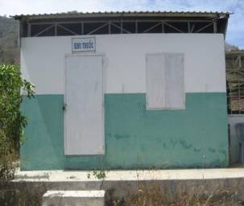
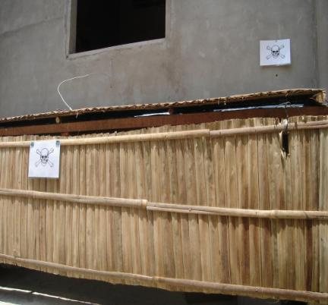
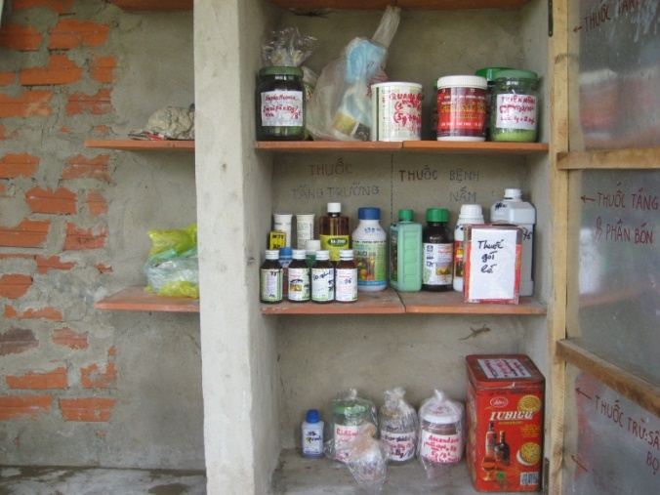
- Để chứng minh việc sử dụng thuốc BVTV và hóa chất tạo ra sản phẩm an toàn thì sản phẩm phải đáp ứng dư lượng hoat chất theo Thông tư số 50/2016/TT-BYT.
KHO THUỐC

4. THU HOẠCH VÀ BẢO QUẢN
Thu hoạch quả:
- Thu hoạch trong khoảng từ 28-30 ngày sau khi hoa nở để quả có chất lượng ngon nhất và bảo quản lâu hơn. Chú ý khi thu hoạch phải đảm bảo thời gian cách ly đối với thuốc BVTV
- Thời điểm thu hoạch tốt nhất là vào lúc sáng sớm hoặc chiều mát. Tránh ánh nắng gay gắt chiếu trực tiếp vào quả làm tăng nhiệt độ trong quả, gây mất nước ảnh hưởng đến chất lượng và thời gian bảo quản. Sản phẩm sau khi thu hoạch không được để tiếp xúc trực tiếp với đất và hạn chế để qua đêm.
- Dụng cụ thu hoạch phải sắc, bén. Quả sau khi cắt được đựng trong giỏ nhựa, để trong mát, phân loại sơ bộ và vận chuyển ngay về nhà đóng gói càng sớm càng tốt, không để lâu ngoài vườn.
- Trong quá trình thu hoạch phải có biện pháp kiểm soát, tránh sự xâm nhập của động vật vào khu vực đang thu hoạch.
- Khi thu hoạch không để quả thanh long tiếp xúc với nước sông (mương)
và để trên mặt đất (phải trải bạt) sẽ làm quả bị bầm dập, nhiễm VSV trong đất, không chất quả thành đống lớn, tránh tổn thương quả.
- Đối với công nhân thực hiện việc thu hoạch, phải có hướng dẫn về vệ sinh cá nhân, về quy trình thu hoạch quả. Không sử dụng trẻ em và phụ nữ mang thai thu hoạch quả.
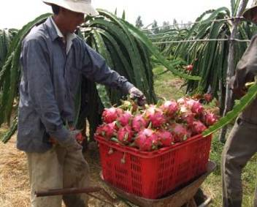
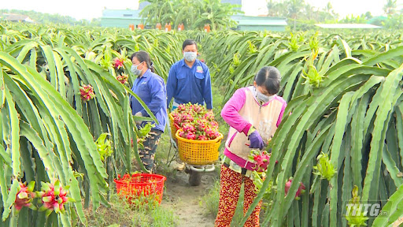

• Bảo quản quả: Điểm chờ thu gom có bóng mát hoặc có mái che, nếu nền đất phải trải bạt lót cách ly với đất và không có động vật trong khu vực bảo quản.
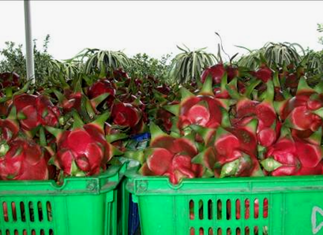
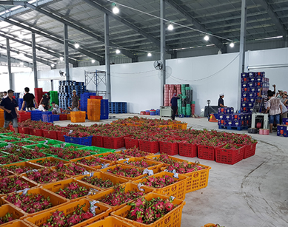
- Nơi bảo quản quả phải sạch sẽ, ít có nguy cơ gây ô nhiễm sản phẩm. Để tránh nguy cơ nhiễm chéo, các quả vừa mới thu hoạch không được đặt gần các quả đã sơ chế và đóng gói. Sau khi đóng gói cần được đánh dấu đầy đủ thông tin để đảm bảo yêu cầu truy xuất nguồn gốc sản phẩm khi có sự cố xảy ra.
• Vận chuyển: Không chất quả quá đầy giỏ khi vận chuyển, giỏ phải được bao lót kỹ, che phủ bằng giấy hoặc lá để tránh ánh nắng chiếu trực tiếp vào quả và tổn thương quả do va chạm trong khi vận chuyển.

5. QUẢN LÝ VÀ XỬ LÝ CHẤT THẢI
Không tái sử dụng các bao bì, thùng chứa phân bón, thuốc BVTV, hóa chất để chứa đựng sản phẩm.
Cần có kế hoạch quản lý và xử lý rác thải hiệu quả đối với cCác loại rác thải như: rác vô cơ thông thường, rác vô cơ độc hại và rác hữu cơ, nhà vườn.
- Rác thải hữu cơ: Rác thải gia đình dạng hữu cơ, vỏ quả hư, quả rụng,…nên được thu gom vào thùng rác hay hố rác xử lý chất thải hữu cơ, nên rắc vôi vào các lớp chất thải. Thùng rác hay hố rác nên có nắp đậy cẩn thận.
- Chất thải con người: Có nhà vệ sinh tự hoại, có hệ thống thoát nước thải tốt.
- Rác vô cơ thông thường: Vỏ bánh kẹo, các loại rác sinh hoạt khác nên được thu gom vào thùng rác, tiêu hủy tại hố xử lý rác sinh hoạt; chai nhựa, vỏ đồ hộp, túi nylon, bạt không còn sử dụng có thể thu gom bán phế liệu.
- Rác vô cơ độc hại:
+ Giẻ lau, dầu nhớt: các loại rác thải này được thu gom vào kho chứa riêng biệt chờ xử lý theo quy định;
+ Phế phẩm bằng thủy tinh, kim loại được đưa vào bãi rác tập trung để tái chế;
+ Vỏ bao bì phân bón, thuốc BVTV được thu gom vào thùng chứa vỏ bao bì phân bón, thuốc BVTV, các loại rác này có thể trả lại nhà cung cấp hoặc xử lý theo quy định của địa phương. Vỏ bao bì bằng nhựa và kim loại phải được rửa 3 lần với nước sạch, gỡ bỏ và tiêu huỷ để tránh tái sử dụng.
Nhà vườn nên nhận diên và phân tích các môi nguy về chất thải để có biên pháp kiểm soát.
Bảng 9: Phân tích và nhận diện mối nguy chất thải
Mối nguy | Nguồn gốc | Hình thức lây nhiễm | Biện pháp kiểm soát
Mối nguy hóa học
Vật liệu, chất thải | - Chất thải, các vật liệu đóng gói bị loại bỏ. | - Sản phẩm tiếp xúc với nguồn gây ô nhiễm. | - Phải có nơi tập kết các loại chất thải hữu cơ và vô cơ riêng biệt  - Các loại bao bì, bao nilon, vật liệu đóng gói hư hỏng phải được thu gom tập kết ở khu vực chứa chất thải để xử lý theo đúng quy định.
Mối nguy sinh học
Tàn dư thực vật bị hư hỏng | - Cành, quả bị bệnh được cắt tỉa trong quá trình canh tác. | - Các chất hữu cơ phân hủy dẫn dụ VSV, côn trùng và động vật gặm nhấm gây ô nhiễm sản phẩm. | - Không để chất thải tồn động trong vườn, khu vực đóng gói và bảo quản quả.  - Khu vực chất thải phải nằm xa khu vực sản xuất, khu vực đóng gói và bảo quản. Chất thải phải được thu gom và loại bỏ sau mỗi ngày làm việc.
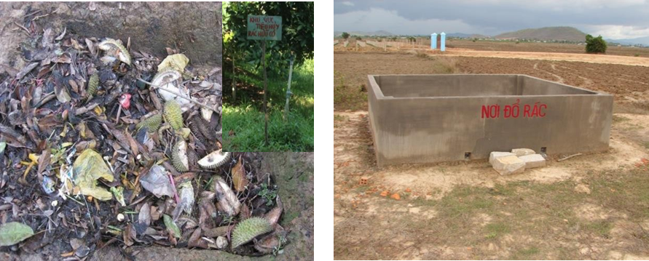
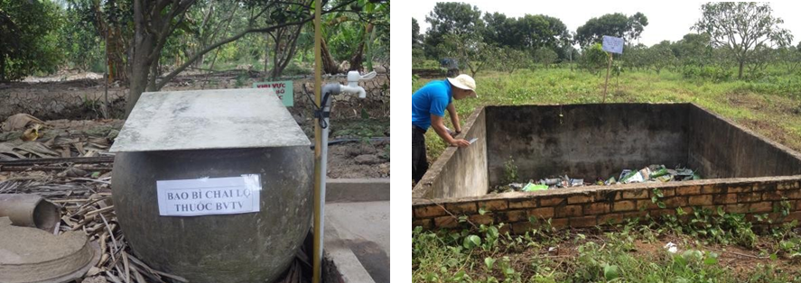
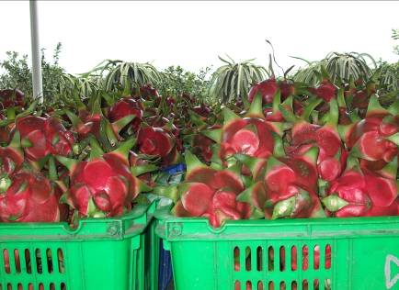
Hình: Nơi thu gom bao bì chai lọ thuốc BVTV
Hình:Hố rác vô cơ thông thường
Hình: Hố rác hữu cơ trong vườn

PHẦN 4: BIỂU MẪU TRONG SẢN XUẤT THEO TIÊU CHUẨN VietGAP
4.1BIỂU MẪU GHI CHÉP NHẬT KÝ
TRANG BÌA
NHẬT KÝ SẢN XUẤT THEO VIETGAP
NHÓM/ TỔ SẢN XUẤT THANH LONG VIETGAP:………….….…………
…………………………………………………………………….….…………..
TÊN CHỦ HỘ:………………………………………………….………………
DIỆN TÍCH: ……………………………………………………..…….………
ĐỊA CHỈ SẢN XUẤT: ………………………………………….………………
Năm: …….

CÁC THÔNG TIN CHUNG
Tên giống cây trồng:………………………………………………………..
Thời gian trồng:……………………………………………….……………
Mã số nông hộ:………………………………………………..……………
Số hàng/luống/liếp cây trong vườn:………………………….……………..
Diện tích vườn áp dụng tiêu chuẩn VietGAP (m²): ……….……………….
Thời gian bắt đầu áp dụng tiêu chuẩn VietGAP: ………….………………
Lịch sử khu đất canh tác: ……………………………………….................

SƠ ĐỒ VƯỜN TRỒNG
(Sơ đồ thiết kế, phân lô, bố trí cây trồng và các công trình phụ trợ trong vườn)
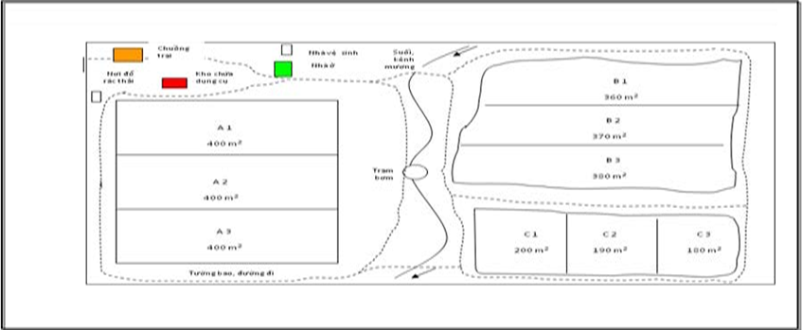

NHẬT KÝ SẢN XUẤT
Ngày | Nội dung công việc | Mục đích công việc | Vị trí (lô) | Lứa trái | Lần sử dụng Phân KTST BVTV | Tên Phân, thuốc sử dụng | Liều lượng | Lượng sử dụng | Sản lượng thu hoạch | Ghi chú
NHẬT KÝ
MUA HOẶC SẢN XUẤT PHÂN BÓN, THUỐC BVTV VÀ HÓA CHẤT
Ngày mua hoặc sản xuất | Tên vật tư | Khối lượng mua (kg, g, l,ml) | Nơi cung cấp |  | Hạn sử dụng (ngày/ tháng/ năm) | Đối với vật tư tự sản xuất ghi thêm thông tin sau
 |  |  | Tên đại lý | Địa chỉ |  | Nguyên liệu sản xuất | Phương pháp xử lý | Hóa chất xử lý | Người xử lý

BẢNG HƯỚNG DẪN KIỂM TRA NỘI BỘ
Tên cơ sở được kiểm tra:….…………………………………………….
Địa chỉ kiểm tra: :…………….…………………………………………
Điều khoản | Chỉ tiêu | Yêu cầu theo VietGAP | Mức độ | Kết quả¹⁾ |  | Phân tích nguyên nhân²⁾ | Hành động khắc phục³⁾
 |  |  |  | Đạt | Không đạt
3.1 | YÊU CẦU CHUNG
3.1.1 | Tập huấn
3.1.1.1 | Người trực tiếp quản lý VietGAP phải được tập huấn về VietGAP trồng trọt hay có Giấy xác nhận kiến thức ATTP. |  | A
3.1.1.2 | Người lao động phải được tập huấn (nội bộ hay bên ngoài) về VietGAP trồng trọt hoặc có kiến thức về VietGAP trồng trọt ở công đoạn họ trực tiếp làm việc. |  | A
 | Nếu sử dụng các hóa chất đặc biệt cần được tập huấn theo quy định hiện hành của nhà nước. |  | B
3.1.1.3 | Người kiểm tra nội bộ phải được tập huấn (nội bộ hay bên ngoài) về vietGAP trồng trọt hay có kiến thức về VietGAP trồng trọt và kỹ năng đánh giá VietGAP trồng trọt. |  | A
3.1.2 | Cơ sở vật chất
3.1.2.1 | Dụng cụ chứa hoặc kho chứa phân bón, thuốc BVTV và hóa chất khác phải kín, không rò rỉ ra bên ngoài; có dấu hiệu cảnh báo nguy hiểm; nếu là kho thì cửa kho phải có khóa và chỉ những người có nhiệm vụ mới được vào kho. Không đặt trong khu vực sơ chế, bảo quản sản phẩm, sinh hoạt và không gây ô nhiễm nguồn nước. |  | A
 | Cần có sẵn dụng cụ, vật liệu xử lý trong trường hợp đổ, tràn phân bón, thuốc BVTV và hóa chất. |  | B
Thời gian kiểm tra: :…………..………………………………………..
Điều khoản | Chỉ tiêu | Yêu cầu theo VietGAP | Mức độ | Kết quả¹⁾ |  | Phân tích nguyên nhân²⁾ | Hành động khắc phục³⁾
 |  |  |  | Đạt | Không đạt
3.1.2.2 | - Nhà sơ chế, bảo quản sản phẩm (nếu có) phải được xây dựng ở vị trí phù hợp đảm bảo hạn chế nguy cơ ô nhiễm từ khói, bụi, chất thải, hóa chất độc hại từ hoạt động giao thông, công nghiệp, làng nghề, khu dân cư, bệnh viện, khu chăn nuôi, cơ sở giết mổ, nghĩa trang, bãi rác và các hoạt động khác.  - Khu vực sơ chế phải được bố trí theo nguyên tắc một chiều từ nguyên liệu đầu vào đến sản phẩm cuối cùng để tránh lây nhiễm chéo. |  | A
3.1.2.3 | - Trang thiết bị, máy móc, dụng cụ phục vụ sản xuất, sơ chế phải được làm sạch trước, sau khi sử dụng và bảo dưỡng định kỳ nhằm tránh gây tai nạn cho người sử dụng và làm ô nhiễm sản phẩm;  - Bao bì, dụng cụ tiếp xúc trực tiếp với sản phẩm phải đáp ứng quy định của pháp luật về bao bì, dụng cụ tiếp xúc với thực phẩm. Theo QCVN 12-1:2011/BYT, QCVN 12- 2:2011/BYT, QCVN 12-3:2011/BYT |  | A
3.1.2.4 | Phải có sơ đồ về: khu vực sản xuất; nơi chứa phân bón, thuốc BVTV, trang thiết bị, máy móc, dụng cụ phục vụ sản xuất, sơ chế; nơi sơ chế, bảo quản sản phẩm (nếu có) và khu vực xung quanh. |  | A
3.1.3 | Quy trình sản xuất
 | Phải có quy trình sản xuất nội bộ cho từng cây trồng hoặc nhóm cây trồng phù hợp với điều kiện của từng cơ sở sản xuất và các yêu cầu của VietGAP trồng trọt. |  | A
3.1.4 | Ghi chép và lưu trữ hồ sơ
 | Phải thực hiện ghi chép các nội dung theo quy định tại Phụ lục C TCVN 11892-1:2017. |  | A
 | Phải có quy định và thực hiện lưu trữ, kiểm soát tài liệu và hồ sơ. Thời gian lưu trữ hồ sơ tối thiểu là 12 tháng tính từ ngày thu hoạch để phục vụ việc kiểm tra nội bộ và truy nguyên nguồn gốc sản phẩm. |  | A
Điều khoản | Chỉ tiêu | Yêu cầu theo VietGAP | Mức độ | Kết quả¹⁾ |  | Phân tích nguyên nhân²⁾ | Hành động khắc phục³⁾
 |  |  |  | Đạt | Không đạt
3.1.5 | Quản lý sản phẩm và truy nguyên nguồn gốc
3.1.5.1 | Sản phẩm phải đáp ứng quy định về: giới hạn tối đa dư lượng thuốc BVTV theo thông tư 50/2016/TTLT-BNNPTNT-BTNMT, giới hạn ô nhiễm kim loại nặng trong thực phẩm theo QCVN 8-2:2011/BYT, giới hạn ô nhiễm độc tố vi nấm trong thực phẩm theo QCVN 8-1:2011/BYT Trường hợp phát hiện các chỉ tiêu vượt mức giới hạn tối đa cho phép phải điều tra nguyên nhân, có biện pháp khắc phục hiệu quả, lập thành văn bản và lưu hồ sơ. |  | A
3.1.5.2 | Cơ sở sản xuất phải lấy mẫu và phân tích sản phẩm theo quy định tại 3.1.5.1 trên cơ sở kết quả đánh giá nguy cơ trong quá trình sản xuất (tham khảo phụ lục E TCVN 11892-1:2017). |  | A
 | Mẫu sản phẩm cần phân tích tại phòng thử nghiệm được công nhận hay chỉ định. |  | B
3.1.5.3 | Phải có quy định xử lý sản phẩm không đảm bảo ATTP. |  | A
3.1.5.4 | Sản phẩm sản xuất theo VietGAP trồng trọt phải phân biệt với sản phẩm cùng loại khác không sản xuất theo VietGAP trồng trọt trong quá trình thu hoạch, sơ chế. |  | A
3.1.5.5 | Phải có quy định truy xuất nguồn gốc sản phẩm giữa cơ sở sản xuất với khách hàng và trong nội bộ cơ sở sản xuất. Quy định truy xuất nguồn gốc phải được vận hành thử trước khi chính thức thực hiện và lưu hồ sơ. |  | A
3.1.6 | Điều kiện làm việc và vệ sinh cá nhân
 | Cần cung cấp các điều kiện làm việc, sinh hoạt và trang thiết bị tối thiểu, an toàn cho người lao động. |  | B
 | Nhà vệ sinh, chổ rửa tay cần sạch sẽ và có hướng dẫn vệ sinh cá nhân. |  | B
 | Cần có quy định về bảo hộ lao động , hướng dẫn sử dụng an toàn trang thiết bị, máy móc, dụng cụ trong quá trình sản xuất. |  | B
 | Bảo hộ lao động (quần áo, găng tay, khẩu trang, ủng…) cần được vệ sinh sạch trước, sau khi sử dụng và để đúng nơi quy định, không để chung với nơi chứa thuốc BVTV, phân bón và các hóa chất khác |  | B
Điều khoản | Chỉ tiêu | Yêu cầu theo VietGAP | Mức độ | Kết quả¹⁾ |  | Phân tích nguyên nhân²⁾ | Hành động khắc phục³⁾
 |  |  |  | Đạt | Không đạt
 | Cần có thiết bị hoặc dụng cụ sơ cứu và hướng dẫn sơ cứu để xử lý trong trường hợp cần thiết. |  | B
3.1.7 | Khiếu nại và giải quyết khiếu nại
 | Phải có quy định giải quyết khiếu nại liên quan đến sản phẩm và quyền lợi của người lao động. Quy định này phải thể hiện cách tiếp nhận, xử lý và trả lời khiếu nại.  Lưu hồ sơ khiếu nại và giải quyết khiếu nại (nếu có) |  | A
3.1.8 | Kiểm tra nội bộ
 | Phải tổ chức kiểm tra theo các yêu cầu của VietGAP trồng trọt không quá 12 tháng một lần; Khi phát hiện điểm không phù hợp phải phân tích nguyên nhân và có hành động khắc phục. Thời gian thực hiện hành động khắc phục trước khi giao hàng cho khách hàng nhưng không quá 3 tháng tùy thuộc nội dung điểm không phù hợp. |  | A
 | Đối với cơ sở sản xuất nhiều thành viên và cơ sở có nhiều địa điểm sản xuất phải kiểm tra tất cả các thành viên, địa điểm sản xuất. |  | A
 | Kết quả kiểm tra và hành động khắc phục các điểm không phù hợp với VietGAP trồng trọt phải lập văn bản và lưu hồ sơ (tham khảo phụ lục D TCVN 11892-1:2017). |  | A
3.1.9 | Đối với cơ sở sản xuất nhiều thành viên hoặc nhiều địa điểm sản xuất
 | Phải có quy định nội bộ về phân công nhiệm vụ, tổ chức sản xuất, kiểm tra, giám sát và được phổ biến đến tất cả các thành viên, địa điểm sản xuất. |  | A
3.1.10 | Cơ sở sản xuất rau, quả tươi ngoài đáp ứng mục 3.1 và 3.2 phải đáp ứng yêu cầu tại phụ lục A, TCVN 11892-1:2017 |  | A
Điều khoản | Chỉ tiêu | Yêu cầu theo VietGAP | Mức độ | Kết quả¹⁾ |  | Phân tích nguyên nhân² | Hành động khắc phục³⁾
 |  |  |  | Đạt | Không đạt
3.2 | YÊU CẦU ĐỐI VỚI QUÁ TRÌNH SẢN XUẤT
3.2.1 | Đánh giá lựa chọn khu vực sản xuất
 | Phải lựa chọn khu vực sản xuất phù hợp, giảm thiểu nguy cơ ô nhiễm khói, bụi. Khu vực sản xuất không bị ô nhiễm bởi chất thải, hóa chất độc hại từ hoạt động giao thông, công nghiệp, làng nghề, khu dân cư, bệnh viện, khu chăn nuôi, cơ sở giết mổ, nghĩa trang, bãi rác và các hoạt động khác. |  | A
 | Phải đánh giá nguy cơ gây ô nhiễm về hóa học và sinh học từ các hoạt động trước đó và từ các khu vực xung quanh. Trường hợp xác định có mối nguy phải có biện pháp ngăn ngừa và kiểm soát hiệu quả hoặc không tiến hành sản xuất.(tham khảo phụ lục E TCVN 11892-1:2017). |  | A
 | Khu vực sản xuất VietGAP trồng trọt của cơ sở có nhiều địa điểm sản xuất phải có tên hay mã số cho từng địa điểm. |  | A
 | Khu vực sản xuất VietGAP trồng trọt cần được phân biệt hoặc có biện pháp cách ly và giảm thiểu nguy cơ ô nhiễm từ các khu trồng trọt không áp dụng VietGAP trồng trọt lân cận ( nếu có) |  | B
3.2.2 | Quản lý đất, giá thể, nước và vật tư đầu vào
3.2.2.1 | Đất, giá thể, nước
3.2.2.1.1 | Đất, giá thể, nước tưới (bao gồm nước mặt và nước ngầm) có hàm lượng kim loại nặng không vượt quá giới hạn tối đa cho phép đối với tầng đất mặt đất nông nghiệp theo QCVN 03-MT:2015/BTNMT và chất lượng nước mặt theo QCVN QCVN 08:MT/ BTNMT Chỉ áp dụng đối với chỉ tiêu kim loại nặng được quy định trong thực phẩm đối với cây trồng dự kiến sản xuất theo QCVN 8-2:2010/BYT |  | A
3.2.2.1.2 | Nước sử dụng sau thu hoạch đạt yêu cầu theo quy định về chất lượng nước sinh hoạt theo QCVN 02:2009/BYT |  | A
3.2.2.1.3 | Phải theo dõi phát hiện mối nguy trong quá trình sản xuất, sau thu hoạch để đáp ứng yêu cầu tại 3.2.2.1.1 và 3.2.2.1.2. Khi phát hiện mối nguy phải áp dụng biện pháp kiểm soát, nếu không hiệu quả phải thay thế giá thể, nguồn nước khác hoặc dừng sản xuất. |  | A
Điều khoản | Chỉ tiêu | Yêu cầu theo VietGAP | Mức độ | Kết quả¹⁾ |  | Phân tích nguyên nhân²⁾ | Hành động khắc phục³⁾
 |  |  |  | Đạt | Không đạt
3.2.2.1.4 | Cơ sở sản xuất phải lấy mẫu đất, giá thể, nước và phân tích mẫu theo 3.2.1.1, 3.2.1.2 trên cơ sở đánh giá nguy cơ trong quá trình sản xuất (Tham khảo phụ lục E TCVN 11892-1:2017). |  | A
 | Mẫu cần phân tích tại phòng thử nghiệm được công nhận hoặc chỉ định. Ghi lại phương pháp lấy mẫu và lưu kết quả phân tích. |  | B
3.2.2.1.5 | Trường hợp muốn tái sử dụng nguồn nước thải để tưới phải xử lý đạt yêu cầu theo quy định về chất lượng nước mặt dùng cho mục đích tưới tiêu. |  | A
3.2.2.1.6 | Trường hợp sử dụng hóa chất để xử lý đất, giá thể, nước phải ghi và lưu hồ sơ về: thời gian, phương pháp, hóa chất và thời gian cách ly (nếu có) |  | A
3.2.2.1.7 | Bảo vệ tài nguyên đất
 | Cần có biện pháp canh tác phù hợp với điều kiện đất đai, cây trồng; tránh gây ô nhiễm môi trường và suy thoái tài nguyên đất như: Hạn chế sử dụng phân, thuốc BVTV hóa học, tăng cường sử dụng phân hữu cơ, trồng xen canh, luân canh với một số cây có khả năng cải tạo đất; chống xói mòn… |  | B
3.2.2.1.8 | Bảo vệ tài nguyên nước
 | Việc tưới nước cần dựa trên nhu cầu của cây trồng và độ ẩm của đất. Cần áp dụng phương pháp tưới hiệu quả, tiết kiệm như: nhỏ giọt, phun sương và thường xuyên kiểm tra hệ thống tưới nhằm hạn chế tối đa lượng nước thất thoát và rủi ro tác động xấu đến môi trường |  | B
 | Cần có biện pháp kiểm soát rò rỉ thuốc BVTV và phân bón để tránh gây ô nhiễm nguồn nước. |  | B
 | Các hỗn hợp hóa chất và thuốc BVTV đã pha, trộn nhưng sử dụng không hết phải được xử lý đảm bảo không làm ô nhiễm nguồn nước và sản phẩm. |  | A
Điều khoản |  | Chỉ tiêu | Yêu cầu theo VietGAP |  |  |  |  | Mức độ |  | Kết quả¹⁾ |  |  |  |  |  | Phân tích nguyên nhân²⁾ |  |  | Hành động khắc phục³⁾
 |  |  |  |  |  |  |  |  |  | Đạt |  |  | Không đạt
3.2.2.2 |  | Giống
 |  | Phải sử dụng giống cây trồng có nguồn gốc rõ ràng, được phép sản xuất, kinh doanh tại Việt Nam hoặc giống địa phương đã được sản xuất, sử dụng lâu năm không gây độc cho người. |  |  |  |  |  | A
 |  | Cần lựa chọn giống có khả năng kháng sâu bệnh và sử dụng hạt giống, cây giống khỏe, sạch sâu bệnh để giảm sử dụng thuốc BVTV. |  |  |  |  |  | B
3.2.2.3 |  | Phân bón và chất bổ sung
 |  | Phải sử dụng phân bón và chất bổ sung được phép sản xuất, kinh doanh tại Việt Nam. Nếu sử dụng phân gia súc, gia cầm làm phân bón thì phải ủ hoai mục và kiểm soát hàm lượng kim loại nặng theo quy định. |  |  |  |  |  | A
 |  | Cần sử dụng phân bón theo nhu cầu của từng loại cây trồng, kết quả phân tích các chất dinh dưỡng trong đất, giá thể hoặc theo quy trình đã được khuyến cáo của cơ quan có chức năng. |  |  |  |  |  | B
 |  | Phân bón và chất bổ sung phải giữ nguyên trong bao bì, nếu đổi sang bao bì, vật chứa khác, phải ghi rõ và đầy đủ tên, hướng dẫn sử dụng, hạn sử dụng như bao bì ban đầu. |  |  |  |  |  | A
 |  | Một số loại phân bón và chất bổ sung như: amoni nitrat, nitrat kali, vôi sống phải được bảo quản tránh nguy cơ gây cháy, nổ, làm tăng nhiệt độ. |  |  |  |  |  | A
3.2.2.4 |  | BVTV và hóa chất
3.2.2.4.1 |  | Cần áp dụng biện pháp quản lý dịch hại tổng hợp (IPM) hoặc quản lý cây trồng tổng hợp (ICM). Trường hợp sử dụng thuốc BVTV phải sử dụng thuốc trong danh mục được phép sử dụng tại Việt Nam theo nguyên tắc 4 đúng ( đúng thuốc, đúng lúc, đúng nồng độ, liều lượng, đúng cách) hoặc hướng dẫn của cán bộ kỹ thuật, nhà sản xuất; mua thuốc tại các cửa hàng đủ điều kiện buôn bán thuốc BVTV. |  |  |  |  |  | B
3.2.2.4.2 |  | Khi sử dụng thuốc BVTV phải có biện pháp ngăn chặn sự phát tán sang các ruộng xung quanh; phải có biển cảnh báo khu vực mới phun thuốc; thuốc BVTV đã pha không dùng hết cần được thu gom và xử lý theo quy định về chất thải nguy hại. |  |  |  |  |  | A
Điều khoản | Chỉ tiêu |  |  | Yêu cầu theo VietGAP |  |  | Mức độ |  | Kết quả¹⁾ |  |  |  |  |  | Phân tích nguyên nhân²) |  |  | Hành động khắc phục³)
 |  |  |  |  |  |  |  |  | Đạt |  |  | Không đạt
3.2.2.4.3 | Cần có danh mục các thuốc BVTV được phép sử dụng trên cây trồng dự kiến sản xuất; trong đó bao gồm tên thương mại, hoạt chất, đối tượng cây trồng và dịch hại. |  |  |  |  |  | B
3.2.2.4.4 | Trường hợp lưu trữ và sử dụng các loại nhiên liệu, xăng, dầu và hóa chất khác phải đảm bảo; được phép sử dụng; không gây ô nhiễm sản phẩm và môi trường, an toàn cho người lao động, các yêu cầu phòng chống cháy nổ. |  |  |  |  |  | A
3.2.2.4.5 | Thuốc BVTV và hóa chất phải giữ nguyên trong bao bì; nếu đổi sang bao bì, vật chứa khác phải ghi rõ và đầy đủ tên, hướng dẫn sử dụng, hạn sử dụng như bao bì ban đầu. Các hóa chất không sử dụng hay hết hạn sử dụng phải thu gom và xử lý theo quy định. Bảo quản theo hướng dẫn ghi trên bao bì sản phẩm hoặc theo hướng dẫn của nhà sản xuất. |  |  |  |  |  | A
3.2.3 | Thu hoạch, bảo quản và vận chuyển sản phẩm
3.2.3.1 | Thu hoạch sản phẩm phải đảm bảo thời gian cách ly đối với thuốc BVTV theo quy định hiện hành hay hướng dẫn của nhà sản xuất. |  |  |  |  |  | A
3.2.3.2 | Cần thu hoạch vào thời điểm sản phẩm có chất lượng tốt nhất như: Đảm bảo độ chín sản phẩm hay theo yêu cầu khách hàng, thu hoạch lúc trời râm mát và tránh thu hoạch khi trời đang mưa hay ngay sau cơn mưa. |  |  |  |  |  | B
3.2.3.3 | Phải có biện pháp kiểm soát, tránh sự xâm nhập của động vật vào khu vực sản xuất trong giai đoạn chuẩn bị thu hoạch và thời điểm thu hoạch, nhà sơ chế và bảo quản sản phẩm. Trường hợp sử dụng bẫy bả để kiểm soát động vật cần đặt ở những vị trí ít có nguy cơ gây ô nhiễm cho sản phẩm, ghi và lưu giữ hồ sơ. |  |  |  |  |  | A
3.2.3.4 | Nơi bảo quản sản phẩm phải sạch sẽ, ít có nguy cơ gây ô nhiễm sản phẩm. Trường hợp sử dụng các chất bảo quản chỉ sử dụng chất được phép sử dụng theo quy định hiện hành. |  |  |  |  |  | A
3.2.3.5 | Phải vận chuyển sản phẩm trong điều kiện thích hợp theo yêu cầu của sản phẩm, không lẫn với các hàng hóa khác có nguy cơ ô nhiễm. |  |  |  |  |  | A
Điều khoản | Chỉ tiêu |  |  |  | Yêu cầu theo VietGAP | Mức độ |  | Kết quả¹⁾ |  |  |  |  |  | Phân tích nguyên nhân²) |  |  | Hành động khắc phục³)
 |  |  |  |  |  |  |  | Đạt |  |  | Không đạt
3.2.4 | Quản lý rác thải, chất thải
3.2.4.1 | Không tái sử dụng các bao bì, thùng chứa phân bón, thuốc BVTV, hóa chất để chứa đựng sản phẩm. Vỏ bao, gói thuốc BVTV, phân bón sau khi sử dụng phải thu gom, xử lý theo quy định của pháp luật về bảo vệ môi trường (thông tư liên tịch 05/2016/ TTLT-BTNMT) |  |  |  |  | A
3.2.4.2 | Rác thải trong quá trình sản xuất, sơ chế; chất thải từ nhà vệ sinh phải thu gom và xử lý đúng quy định. |  |  |  |  | A
3.2.5 | Người lao động
 | Người lao động cần sử dụng bảo hộ lao động phù hợp với đặc thù công việc nhằm hạn chế nguy cơ ô nhiễm cho sản phẩm cũng như tác động xấu đến sức khỏe. |  |  |  |  | B
Ghi chú:
- A: Chỉ tiêu, yêu cầu bắt buộc thực hiện;
- B: Chỉ tiêu, yêu cầu khuyến nghị thực hiện;
- Hướng dẫn đánh giá và xử lý kết quả:
1) Ghi Đ nếu đạt, ghi K nếu không đạt.
2) Các chỉ tiêu không đạt phải phân tích nguyên nhân và có hành động khắc phục.
3) Ghi hành động khắc phục và thời gian khắc phục.
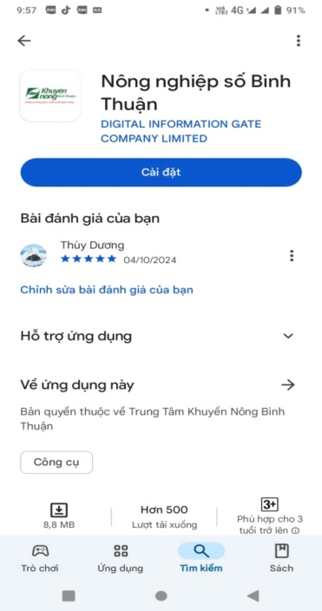
4.2 GHI CHÉP NHẬT KÝ ĐIỆN TỬ TRÊN PHẦN MỀM “NÔNG NGHIỆP SỐ BÌNH THUẬN”
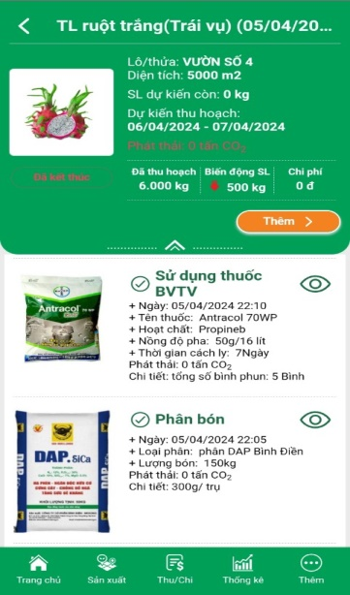
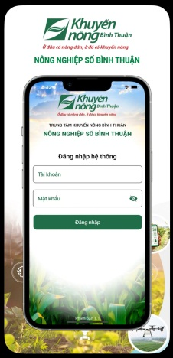
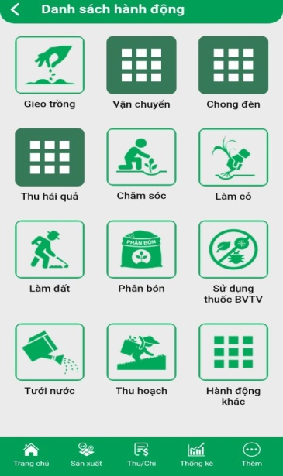

Lưu ý: Thực hành ghi chép nhật ký điện tử theo sự hướng dẫn của cán bộ kỹ thuật.

